

Контрольно-счетная палата Москвы

ОТЧЕТ
о деятельности
Контрольно-счетной палаты Москвы в 2018 году,
итогах проведенных контрольных и экспертно-аналитических мероприятий

Москва
2019 год

СОДЕРЖАНИЕ

1. | Основные результаты деятельности Контрольно-счетной палаты Москвы в 2018 году | 3
1.1. | Основные результаты контрольной и экспертно-аналитической деятельности | 3
1.2. | Важнейшие результаты иной деятельности | 31
2. | Обобщенная информация об итогах проведенных Контрольно-счетной палатой Москвы в 2018 году контрольных и экспертно-аналитических мероприятий | 43
2.1. | Обобщенная информация об итогах комплексных контрольных и экспертно-аналитических мероприятий | 43
2.2. | Обобщенная информация об итогах контрольных мероприятий по направлениям деятельности | 52
2.2.1. | Контроль в сфере городской экономики | 53
2.2.2. | Контроль в сфере общегосударственного (местного) управления | 56
2.2.3. | Контроль расходов в социальной сфере | 59
2.2.4. | Контроль расходов в сфере городского хозяйства | 64
2.2.5. | Контроль расходов в сфере городской инфраструктуры | 67

Настоящий отчет о деятельности Контрольно-счетной палаты Москвы в 2018 году, итогах проведенных контрольных и экспертно-аналитических мероприятий подготовлен на основании требований статьи 19 Федерального закона от 7 февраля 2011 года № 6-ФЗ «Об общих принципах организации и деятельности контрольно-счетных органов субъектов Российской Федерации и муниципальных образований», статей 5, 16 Закона города Москвы от 30 июня 2010 года № 30 «О Контрольно-счетной палате Москвы» (далее – КСП Москвы).

- ОСНОВНЫЕ РЕЗУЛЬТАТЫ ДЕЯТЕЛЬНОСТИ КОНТРОЛЬНО-СЧЕТНОЙ ПАЛАТЫ МОСКВЫ В 2018 ГОДУ

В соответствии с Бюджетным кодексом Российской Федерации, Федеральным законом от 7 февраля 2011 года № 6-ФЗ «Об общих принципах организации и деятельности контрольно-счетных органов субъектов Российской Федерации и муниципальных образований», Уставом города Москвы, Законом города Москвы от 30 июня 2010 года № 30 «О Контрольно-счетной палате Москвы» КСП Москвы в отчетном периоде осуществлялся внешний государственный финансовый контроль за формированием и исполнением бюджета города Москвы, бюджета территориального государственного внебюджетного фонда города Москвы, за правомерностью и эффективностью управления собственностью города Москвы. Для организации и осуществления КСП Москвы контрольной, экспертно-аналитической и иной деятельности проводились обеспечивающие мероприятия: кадровые, информационно-технологические, материально-технические и иные.
Основная деятельность также была направлена на подведение итогов осуществления в течение 25 лет функций органа внешнего государственного финансового контроля: миссия КСП Москвы заключается в осуществлении независимого контроля (аудита) за качеством управления публичными ресурсами города Москвы в соответствии с внутренними, национальными и международными стандартами.

1.1. Основные результаты контрольной и экспертно-аналитической деятельности

В соответствии с Планом работы Контрольно-счетной палаты Москвы на 2018 год в отчетном году всего проведено 403 мероприятия: 233 контрольных (225 проверок, из них шесть аудитов эффективности, восемь обследований) и 170 экспертно-аналитических мероприятий (из них 152 экспертизы, один аудит в сфере закупок, 16 мониторингов).
В течение 2018 года в утвержденный план работы с учетом требований статьи 13 Закона города Москвы от 30 июня 2010 года № 30 «О Контрольно-счетной палате Москвы» на основании решений Коллегии КСП Москвы
на 2018 год было дополнительно включено 29 мероприятий.
Для совершенствования методических подходов к оценке рисков для выбора направлений планируемых к проведению мероприятий КСП Москвы широко применялось регулярное наблюдение за показателями формирования и исполнения бюджета города Москвы и социально-экономической ситуации в городе Москве, а также отдельных приоритетных направлений, включающее сбор и анализ управленческой информации на протяжении определенного времени.
Так, КСП Москвы в 2018 году проведено 16 мониторингов в различных сферах жизнедеятельности города: четыре мониторинга исполнения бюджета города Москвы, бюджета территориального государственного внебюджетного фонда города Москвы и социально-экономической ситуации в городе Москве, мониторинг бюджетных показателей, содержащихся в формах бюджетной отчетности внутригородских муниципальных образований в городе Москве, два мониторинга реализации приоритетных проектов, мониторинг оплаты труда работников государственных органов и отдельных государственных учреждений города Москвы, два мониторинга мер государственной поддержки и развития малого и среднего предпринимательства в городе Москве, два мониторинга реализации комплекса мер по повышению производительности труда в городе Москве, мониторинг реализации программы реновации в городе Москве, два мониторинга подготовки и проведения в Российской Федерации чемпионата мира по футболу FIFA 2018 года, мониторинг принимаемых мер по поддержанию системы регулирования численности безнадзорных, бесхозяйных животных в городе Москве за счет средств бюджета города Москвы).

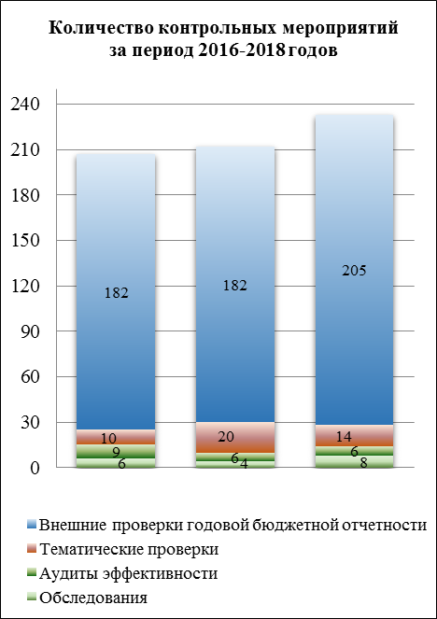 | 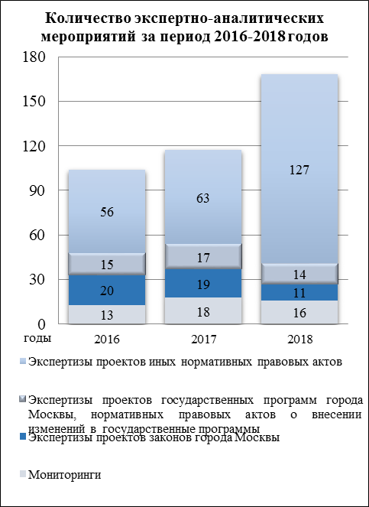
Рисунки 1-2.
В 2018 году существенно увеличилось количество проведенных КСП Москвы контрольных и экспертно-аналитических мероприятий (по отношению к 2017 году больше на 73 мероприятия, или в 1,2 раза). При этом увеличение произошло как по контрольным мероприятиям (на 21 мероприятие), так и по экспертно-аналитическим (на 52 мероприятия).
Из общего числа проведенных контрольных и экспертно-аналитических мероприятий (403) тематика 363, или 90,0 процента из них, была обусловлена требованиями действующего законодательства.
При возрастающей нагрузке численность КСП Москвы начиная с 2011 года остается неизменной.
При этом рост количества контрольных мероприятий обусловлен прежде всего охватом проводимых проверок, включая внешнюю проверку годового отчета об исполнении бюджета города Москвы и внешние проверки годовой бюджетной отчетности главных администраторов бюджетных средств, учетом приоритетных направлений развития города.
Проведенные в рамках законодательства КСП Москвы экспертно-аналитические мероприятия в целом за последние три года составляют более 100 экспертиз ежегодно. Из них в отчетном периоде проведены 11 экспертиз проектов законов города Москвы, 127 иных правовых актов города Москвы и муниципальных правовых актов, 14 проектов нормативных правовых актов в части регулирования государственных программ.
В ходе контрольной деятельности в 2018 году проведено 497 выездных мероприятий (в 1,7 раза больше, чем в предыдущем отчетном периоде). В ходе выездных контрольных мероприятий применялись инновационные методы лабораторного и инструментального контроля, в том числе георадиолокационное зондирование грунтов и дорожных покрытий, спектральный анализ стали, обследование прочности железобетонных конструкций. На выездных проверках впервые применен метод стереофотограмметрии.
По сравнению с предыдущим периодом отмечен значительный рост количества контрольных мероприятий в отношении органов исполнительной власти города Москвы (префектуры и управы районов города Москвы), государственных бюджетных и казенных учреждений города Москвы. В целом в последние годы сохраняется количество охваченных контрольными и экспертно-аналитическими мероприятиями органов исполнительной власти города Москвы, подведомственных Правительству Москвы (с учетом проведения в соответствии с требованиями действующего законодательства внешней проверки годового отчета об исполнении бюджета субъекта Российской Федерации и осуществления контроля за достоверностью, полнотой и соответствием нормативным требованиям составления и представления бюджетной отчетности главных администраторов бюджетных средств, квартального и годового отчетов об исполнении бюджета), и внутригородских муниципальных образований (с учетом проведения в соответствии с заключенными соглашениями внешних проверок годовых отчетов об исполнении местных бюджетов).
По результатам контрольных и экспертно-аналитических мероприятий в 2018 году КСП Москвы выявлены нарушения и недостатки в финансово-бюджетной сфере на сумму 12 449,1 млн. рублей. Из общей суммы нарушений и недостатков в финансово-бюджетной сфере выявлены финансовые нарушения при использовании средств бюджета города Москвы (неправомерное использование государственных средств) на общую сумму 1711,3 млн. рублей, неэффективное расходование средств (неэффективное использование государственных средств) – 10 737,8 млн. рублей.

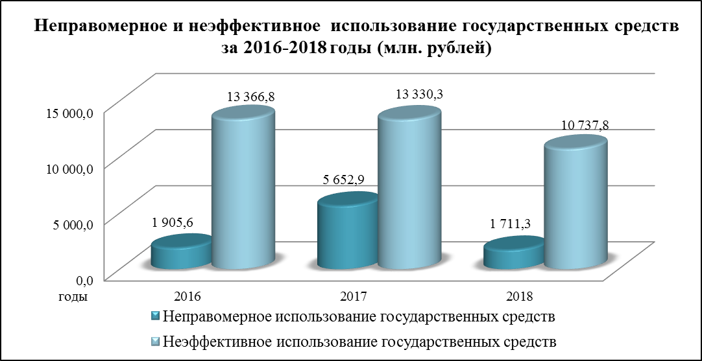Рисунок 3.

Общие показатели выявленного КСП Москвы неправомерного использования государственных средств в 2017-2018 годах в разрезе проверенных органов и организаций приведены на рисунках 4-5.
Рисунок 4.

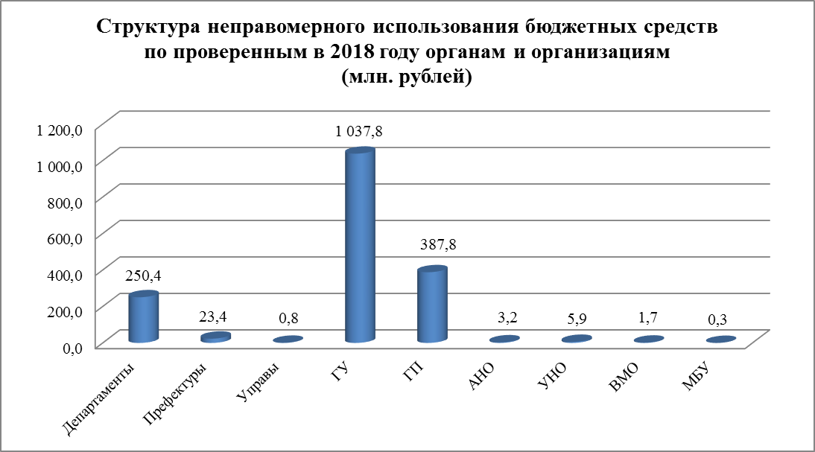
Рисунок 5.

Показатели выявленного в 2018 году КСП Москвы неправомерного использования государственных средств приведены в диаграмме 1.
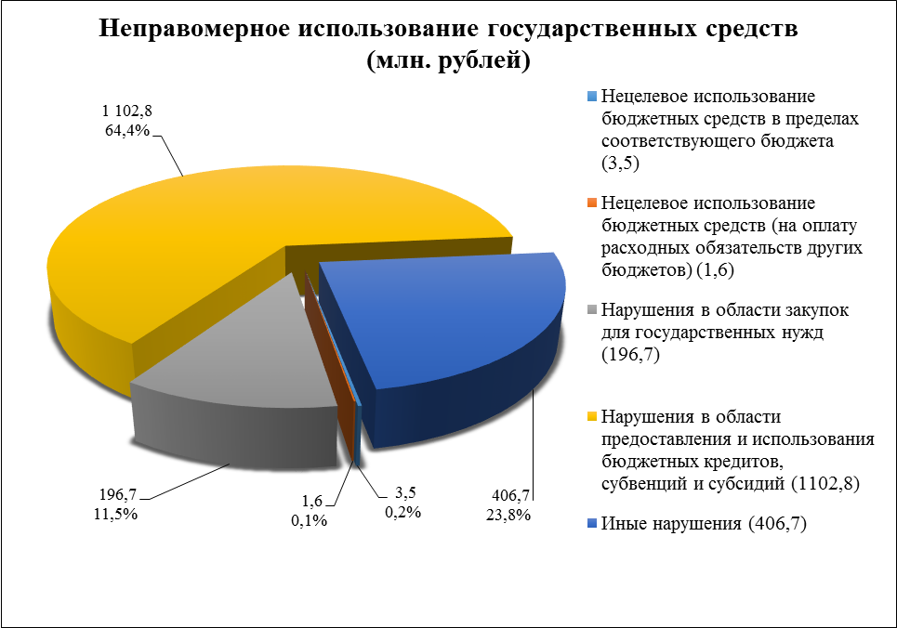
Диаграмма 1.

Более 60,0 процента от общей суммы неправомерного использования бюджетных средств составили имеющие стоимостную оценку нарушения в области предоставления и использования бюджетных кредитов, субвенций и субсидий (1102,8 млн. рублей). Отмечается значительное увеличение удельного веса показателя в общей сумме неправомерных расходов по сравнению с показателем 2017 года (с 35,8 до 64,4 процента).
По результатам контрольных мероприятий наиболее существенными являются факты предоставления субсидий на финансовое обеспечение выполнения государственного (муниципального) задания в завышенном объеме на сумму 831,5 млн. рублей; наличия неиспользованных остатков средств субсидий, подлежащих возврату в бюджет города Москвы, образовавшихся по объектам, введенным в эксплуатацию в 2016-2018 годах, в сумме 261,9 млн. рублей; факты предоставления бюджетных субсидий некоммерческим организациям в завышенном объеме на сумму 5,9 млн. рублей.
Другие нарушения в области предоставления и использования бюджетных субсидий нестоимостного характера связаны с нарушением порядка формирования, утверждения и финансового обеспечения государственного задания, нарушением порядка предоставления субсидий на цели, не связанные с финансовым обеспечением выполнения государственного задания, а также бюджетных субсидий юридическим лицам.
На сумму 22,5 млн. рублей предотвращены нарушения, связанные с риском предоставления субсидии на финансовое обеспечение выполнения государственного задания в завышенном объеме вследствие включения в титульный список, утвержденный Департаментом жилищно-коммунального хозяйства города Москвы, объектов озеленения с завышенной обслуживаемой площадью, а также объектов, не являющихся объектами озеленения.
В общем объеме неправомерного использования государственных средств иные нарушения нормативных правовых актов, имеющие стоимостную оценку, составили 406,7 млн. рублей, или 23,8 процента. Около половины суммы (181,1 млн. рублей, или 44,5 процента) приходится на нарушения порядка реализации государственных программ.
Не были приняты меры по взысканию в бюджет города Москвы средств с собственников нежилых зданий, строений, сооружений (помещений в них) за проведенный ремонт внешних поверхностей нежилых зданий, строений, сооружений, что повлекло недопоступление средств в бюджет в сумме 73,4 млн. рублей.
Сумма излишне полученных унитарным предприятием денежных средств по жилым помещениям, право хозяйственного ведения на которые прекращено, составила 52,7 млн. рублей.
Также были выявлены нарушения на сумму 21,7 млн. рублей, выразившиеся в осуществлении деятельности, не соответствующей установленным полномочиям государственного органа.
Кроме того, по результатам контрольных мероприятий отмечались нарушения порядка осуществления внутреннего финансового контроля и внутреннего финансового аудита, внутригородскими муниципальными образованиями в городе Москве допускались нарушения порядка составления и представления проектов бюджетов на очередной финансовый год и плановый период, а также порядка составления и предоставления отчетов об исполнении местных бюджетов (нарушение порядка и сроков составления и представления проектов бюджетов, несоответствие (отсутствие) документов и материалов, представляемых одновременно с проектом бюджета, требованиям законодательства, нарушение порядка применения бюджетной классификации Российской Федерации, порядка составления и представления бюджетной отчетности).
По результатам контрольного мероприятия предотвращены нарушения на сумму 823,1 млн. рублей вследствие некорректных расчетов объемов планируемых бюджетных ассигнований из бюджета города Москвы на капитальный ремонт общего имущества в многоквартирных домах по помещениям, находящимся в собственности города Москвы.
В общем объеме выявленных нарушений нарушения в области закупок для государственных нужд, имеющие стоимостной характер, составили 196,7 млн. рублей, или 11,5 процента, уменьшившись по сравнению с предыдущим периодом в 5,5 раза. Количество фактов несоблюдения установленных процедур составило 226 (с учетом нарушений нестоимостного характера).
Основная сумма нарушений (87,8 процента) связана с неприменением штрафных санкций к подрядчикам за просрочку исполнения обязательств по заключенным государственным контрактам (преимущественно нарушение сроков выполнения работ), что повлекло недопоступление средств в бюджет города в размере 172,8 млн. рублей.
Нарушения, выразившиеся в оплате невыполненных работ, составили 10,1 млн. рублей.
Также были выявлены нарушения при обосновании и определении начальной (максимальной) цены контракта (договора), цены контракта (договора), заключаемого с единственным поставщиком (завышение начальной максимальной цены контракта в связи с необоснованным применением повышающих коэффициентов, задвоением объема работ), на сумму 4,9 млн. рублей, приведшие к ущербу городу в виде избыточных расходов бюджетных средств.
По результатам контрольных мероприятий предотвращены нарушения в области государственных закупок на сумму 6,4 млн. рублей, связанные с оплатой невыполненных работ и работ завышенной стоимости, путем внесения изменений в действующие контракты.
Помимо указанного основная часть нарушений связана с несоответствием поставленных товаров, выполненных работ, оказанных услуг требованиям, установленным в контрактах (договорах), что повлекло избыточные (недостаточно обоснованные) расходы бюджетных средств на сумму 283,4 млн. рублей.
Также были допущены нарушения требований Федерального закона от 5 апреля 2013 года № 44-ФЗ «О контрактной системе в сфере закупок товаров, работ, услуг для обеспечения государственных и муниципальных нужд» и правовых актов города Москвы, связанные с нарушениями порядка формирования, утверждения и ведения плана-графика закупок, порядка его размещения в открытом доступе, порядка формирования контрактной службы, нарушениями условий исполнения контрактов (договоров), в том числе сроков реализации, включая своевременность расчетов, порядка представления информации для ведения реестров контрактов, реестра недобросовестных поставщиков. Выявлены факты несоблюдения требований к содержанию документации (извещения) о закупке, несоответствия контракта (договора) требованиям, предусмотренным документацией (извещением) о закупке, протоколам закупки, заявке участника закупки.
В отчетном периоде установлены факты нецелевого использования бюджетных средств на общую сумму 5,1 млн. рублей (0,3 процента от общей суммы неправомерного использования государственных средств), связанные с использованием государственными бюджетными учреждениями города Москвы средств субсидии на выполнение государственного задания не в соответствии с условиями ее предоставления в пределах целей деятельности учреждений (3,5 млн. рублей), а также с использованием администрациями поселений средств, выделенных на реализацию полномочий по осуществлению первичного воинского учета, на оплату труда специалистов, должности которых не отнесены к должностям, деятельность которых финансируется за счет субвенций, предоставляемых из федерального бюджета (1,6 млн. рублей).
Установлен ряд нарушений правил бухгалтерского (бюджетного) учета и отчетности.
В некоторых организациях были выявлены факты грубого нарушения требований к бухгалтерскому учету – искажение показателей бухгалтерской отчетности, выраженных в денежном измерении, не менее чем на 10 процентов, а также факты нарушений общих требований к бухгалтерской отчетности, в том числе к ее составу.
В ряде случаев допускались нарушения требований Федерального закона от 6 декабря 2011 года № 402-ФЗ «О бухгалтерском учете» к учетной политике учреждения, к оформлению фактов хозяйственной жизни организаций первичными учетными документами, а также требований, предъявляемых к применению правил организации и ведения бухгалтерского учета государственных учреждений и иных юридических лиц, в том числе требований к порядку отражения операций в регистрах бухгалтерского учета.
Кроме того, рядом проверенных органов и организаций не соблюдался установленный законодательством порядок инвентаризации имущества и отражения в учете ее результатов; нарушались требования Инструкции по применению Единого плана счетов бухгалтерского учета для органов государственной власти (государственных органов), органов местного самоуправления, органов управления государственными внебюджетными фондами, государственных академий наук, государственных (муниципальных) учреждений, утвержденной приказом Министерства финансов Российской Федерации от 1 декабря 2010 года № 157н «Об утверждении Единого плана счетов бухгалтерского учета для органов государственной власти (государственных органов), органов местного самоуправления, органов управления государственными внебюджетными фондами, государственных академий наук, государственных (муниципальных) учреждений и Инструкции по его применению», в части учета объектов недвижимого имущества, переданных в оперативное управление, безвозмездное пользование, объектов особо ценного движимого имущества, созданных или приобретенных в результате основной деятельности учреждений неисключительных прав на использование результата интеллектуальной деятельности, в части учета и списания материальных запасов, формирования себестоимости государственных работ, а также в части документального оформления финансово-хозяйственных операций.
На рисунках 6-7 приведены общие показатели выявленного КСП Москвы в 2017-2018 годах неэффективного использования государственных средств по проверенным в отчетном периоде сферам городского хозяйства, органам и организациям.

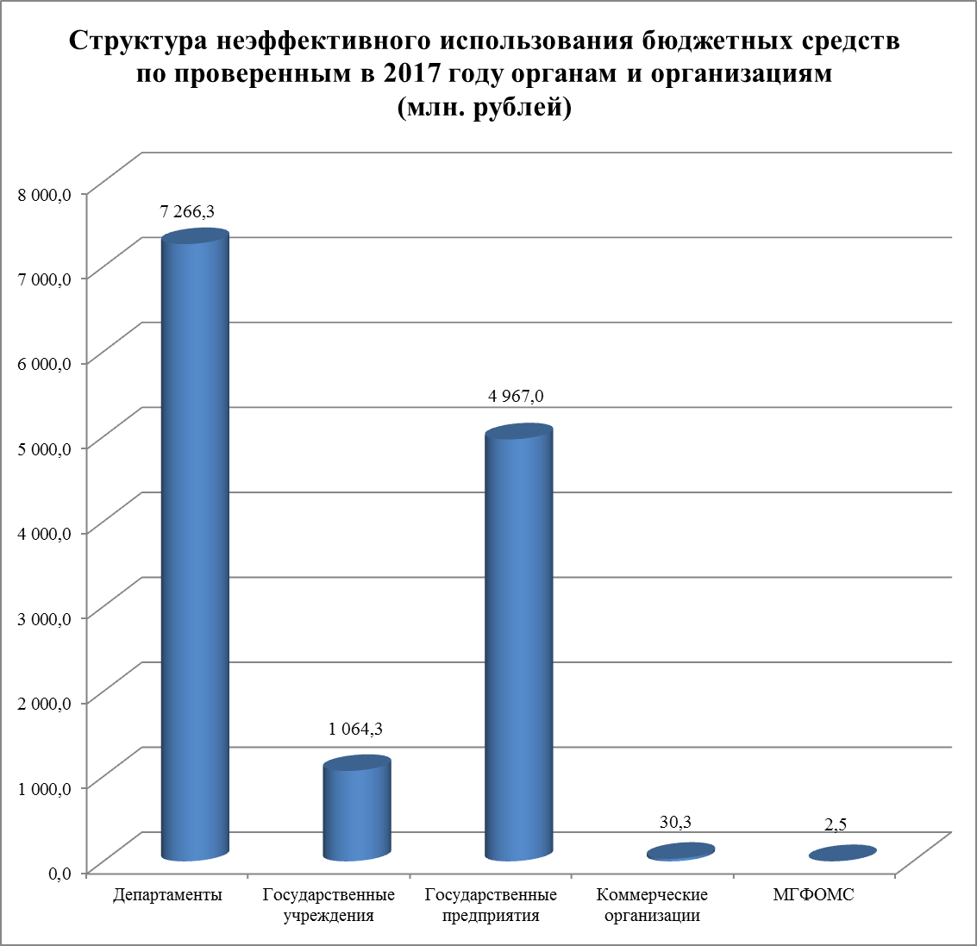 | 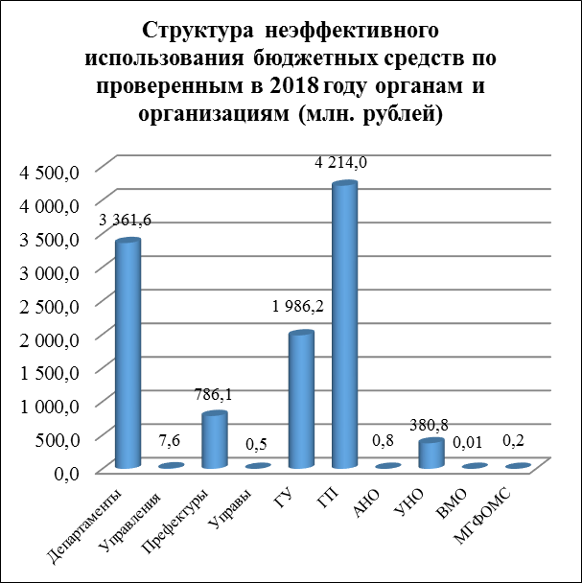
Рисунок 6. |  | Рисунок 7.

В общем объеме неэффективного использования государственных средств более половины (68,3 процента) составили неэффективные затраты государственных средств (7336,9 млн. рублей), повлекшие ущерб в виде недопоступления государственных средств на сумму 22,5 млн. рублей, утраты государственных средств на сумму 559,4 млн. рублей; избыточных затрат государственных средств на сумму 1629,8 млн. рублей, безрезультатных затрат государственных средств на сумму 5042,4 млн. рублей.
Безрезультатные затраты были связаны в основном с фактами получения в результате использования государственных (муниципальных) средств товаров, работ, услуг, непригодных к использованию (ненадлежащего качества) (4025,3 млн. рублей), фактами уничтожения результатов работ, выполненных по государственным контрактам, последующими работами (458,9 млн. рублей), фактами расходования бюджетных средств без получения результата (234,9 млн. рублей), фактами аренды неиспользуемых земельных участков (264,1 млн. рублей).
Избыточные затраты государственных средств были произведены в основном вследствие отсутствия необходимости в приобретении товаров, выполнении работ, оказании услуг (с учетом существующей обеспеченности, планов проведения работ) (792,3 млн. рублей), вследствие несвоевременного завершения строительства или реконструкции объектов, в том числе дополнительных затрат на объекты, приостановленные строительством (656,3 млн. рублей), оплаты товаров, работ, услуг по цене, превышающей среднерыночную для данной продукции и (или) включающей расходы, которых можно было избежать (104,2 млн. рублей), вследствие непринятия мер по взысканию дебиторской задолженности (41,2 млн. рублей).
Среди фактов, повлекших ущерб в виде утраты государственных средств, выделяются такие факты, как повреждение, утрата объектов государственной собственности при проведении работ (528,0 млн. рублей), а также неэкономное использование подрядными организациями получаемых материалов (30,5 млн. рублей).
Ущерб в виде недопоступления государственных средств явился в основном следствием неприменения штрафных санкций, предусмотренных договорами, при нарушении исполнителями сроков выполнения работ (19,9 млн. рублей).
Отвлечение, неиспользование государственных средств по назначению составило 3400,9 млн. рублей, или 30,3 процента, в общей сумме неэффективного использования государственных средств.
В основном были установлены факты длительного неиспользования объектов государственной собственности (892,4 млн. рублей), результатов проектно-изыскательских работ (751,8 млн. рублей), факты длительного отвлечения бюджетных средств, неиспользования перечисленных из бюджета средств (885,6 млн. рублей), факты неиспользования в течение длительного времени остатка средств целевой субсидии в сумме 766,0 млн. рублей, наличие в составе произведенных затрат по объекту реконструкции суммы неотработанного и невозвращенного аванса в размере 75,0 млн. рублей.
В ходе проведения контрольных мероприятий 2018 года предлагалось предотвратить неправомерное и неэффективное использование государственных средств на сумму 8523,0 млн. рублей (предотвращено в сумме 8048,3 млн. рублей, или 94,4 процента), а также возможный ущерб городу на сумму 7350,9 млн. рублей (фактически предотвращен в сумме 6876,1 млн. рублей, или 93,5 процента). | 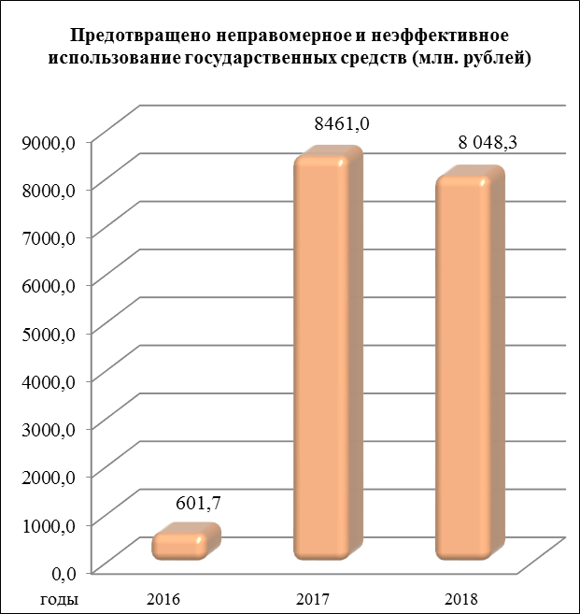  Рисунок 8.

По результатам проведенных в 2018 году контрольных мероприятий КСП Москвы было предложено устранить неправомерное и неэффективное использование государственных средств на общую сумму 2700,5 млн. рублей, из них: неправомерное расходование средств – на сумму 826,2 млн. рублей (устранено на дату составления отчета 57,6 процента) (также устранено неправомерное использование государственных средств по контрольным мероприятиям прошлых лет в сумме 927,7 млн. рублей); неэффективное расходование средств – 1874,3 млн. рублей (устранено на дату составления отчета 17,6 процента) (также устранено неэффективное использование государственных средств по контрольным мероприятиям прошлых лет в сумме 1286,8 млн. рублей).
Всего устранено нарушений и недостатков на сумму 3020,0 млн. рублей, возмещен ущерб городу на сумму 1575,5 млн. рублей (78,6 процента от суммы, предложенной к возмещению).
По итогам контрольной и экспертно-аналитической деятельности КСП Москвы в отчетном периоде направлено шесть предписаний (рост в три раза по сравнению с предыдущим отчетным периодом), 57 представлений (рост в 1,2 раза по сравнению с прошлым отчетным периодом обусловлен в основном увеличением количества проведенных контрольных мероприятий и, соответственно, количества охваченных контрольными мероприятиями органов и организаций), 75 информационных писем в Московскую городскую Думу, 69 – Мэру Москвы, 341 – в иные государственные органы и организации.
В целях предотвращения неправомерного и неэффективного использования государственных средств, устранения выявленных в отчетном периоде нарушений и недостатков осуществлены следующие мероприятия:
- к учету принято недвижимое имущество, общая кадастровая стоимость которого, по оценке КСП Москвы, составляет 6008,7 млн. рублей;
- предотвращено неэффективное использование бюджетных средств на материальное обеспечение создания многофункциональных центров предоставления государственных услуг (остаток нераспределенных средств) в сумме 1182,3 млн. рублей;
- предотвращены нарушение и ущерб на сумму 823,1 млн. рублей – скорректирован плановый объем бюджетных ассигнований на 2019 год на уплату взносов на капитальный ремонт общего имущества в многоквартирных домах;
- предотвращен ущерб городу на сумму 2,1 млн. рублей в виде избыточных расходов бюджета на предоставление средств субсидии для погашения задолженности по налогу;
- приняты меры по взысканию с коммерческой организации денежных средств в размере 3,2 млн. рублей от продажи билетов на ледовые спектакли и оказания услуг проката снаряжения в соответствии с условиями договора (по условиям дополнительного соглашения окончательная цена указанного договора была уменьшена на сумму полученного дохода исполнителя в размере 3,2 млн. рублей, что предотвратило неправомерное использование государственных средств);
- часть оборудования на общую сумму 181,4 млн. рублей передана в эксплуатацию;
- в доход бюджета города Москвы возвращен остаток средств неиспользованных субсидий в сумме 315,2 млн. рублей;
- устранены нарушения и возмещен ущерб, связанные с приемкой и оплатой невыполненных работ, завышенных объемов и стоимости работ, сверхнормативным расходом материалов, на общую сумму 91,5 млн. рублей, в том числе произведена корректировка акта КС-2 и справки о стоимости выполненных работ и затрат КС-3 на сумму 34,0 млн. рублей;
- осуществлена передача на баланс эксплуатирующих организаций имущества на общую сумму 592,7 млн. рублей, направлены документы в эксплуатирующие организации для оформления передачи имущества, созданного в 2016-2017 годах, на общую сумму 5373,4 млн. рублей;
- возмещены денежные средства в размере 151,6 млн. рублей в виде платы за наем жилых помещений, необоснованно полученной государственным унитарным предприятием города Москвы после прекращения права хозяйственного ведения и передачи квартир в имущественную казну города Москвы.
Кроме того, освобождены и поставлены на охрану пять из 28 квартир, в которых были выявлены факты (признаки) нахождения граждан и организаций без законных оснований.
Автономной некоммерческой организацией «Конгрессно-выставочное бюро города Москвы» заключены договоры безвозмездного пользования недвижимым имуществом (складами), вследствие чего устранены риски неуплаты (неполной уплаты) налога на прибыль организации за 2018 год.
Подготовлен проект постановления Правительства Москвы о внесении изменений в постановление Правительства Москвы от 26 августа 2015 года № 528-ПП «Об утверждении Порядка исполнения обязательств города Москвы как собственника помещений в многоквартирных домах по уплате взносов на капитальный ремонт общего имущества в многоквартирных домах».
С учетом результатов аудита эффективности использования бюджетных средств на благоустройство территорий общего пользования города Москвы, в том числе особо охраняемых природных территорий в городе Москве, внесены изменения в соглашение о порядке и условиях предоставления из бюджета города Москвы субсидии на финансовое обеспечение выполнения государственного задания, прорабатывается вопрос о разработке стоимостных нормативов и технологических карт на удаление деревьев упавших, лежащих на земле с вывалом корней, и деревьев сломанных (с частичным падением ствола на землю) с последующим включением в базу СН-2012.
В типовой форме договора (соглашения) о предоставлении субсидий из бюджета города Москвы юридическим лицам, индивидуальным предпринимателям, физическим лицам – производителям товаров, работ, услуг, а также некоммерческим организациям (за исключением государственных учреждений), утвержденной приказом Департамента финансов города Москвы, предусмотрены положения в части возврата получателем субсидии из бюджета города Москвы остатка средств субсидии.
В 2018 году при содействии органов исполнительной власти города Москвы продолжена работа по устранению нарушений и недостатков, выявленных в ходе контрольных мероприятий, проведенных КСП Москвы в предыдущих отчетных периодах, в том числе:
- публичным акционерным обществом «Завод имени И.А. Лихачева» возвращены в бюджет города Москвы средства субсидии в размере 650,0 млн. рублей;
- обеспечены ввод в эксплуатацию и использование государственного имущества в установленных целях на сумму 752,3 млн. рублей;
- согласовано привлечение денежных средств путем заключения Казенным предприятием города Москвы «Технопарк «Строгино» договора об открытии кредитной линии с лимитом 137,2 млн. рублей в дополнение к соглашению, заключенному в 2017 году между Департаментом науки, промышленной политики и предпринимательства города Москвы и Казенным предприятием города Москвы «Технопарк «Строгино», о предоставлении субсидии на строительство нового корпуса и реконструкцию существующего здания технопарка в размере 377,2 млн. рублей, что позволит реализовать указанный проект и тем самым предотвратить ущерб городу в сумме 60,9 млн. рублей, ранее направленных на разработку проектно-сметной документации;
- осуществлен возврат в бюджет города Москвы неиспользованных средств субсидий в сумме 515,5 млн. рублей;
- согласовано дальнейшее размещение средств целевой субсидии на лицевом счете государственного бюджетного учреждения города Москвы в сумме 235,1 млн. рублей;
- возмещены избыточные затраты государственных средств (осуществлен возврат средств), произведенные вследствие нарушений, допущенных в сфере государственных закупок, на сумму 40,5 млн. рублей;
- устранены нарушения правил бухгалтерского (бюджетного) учета и отчетности на сумму 23,0 млн. рублей;
- завершены в полном объеме работы по восстановлению демонтированных указателей на сумму 7,8 млн. рублей;
- израсходованы остатки лекарственных средств государственными бюджетными учреждениями здравоохранения города Москвы на сумму 6,9 млн. рублей;
- согласовано и осуществлено списание оборудования на сумму 5,1 млн. рублей;
- переданы на баланс Департамента городского имущества города Москвы помещения стоимостью 3,1 млн. рублей;
- возмещены в бюджет средства в сумме 0,3 млн. рублей, направленные на оплату налога на добавленную стоимость;
- в результате претензионной работы перечислена в бюджет неустойка на сумму 0,5 млн. рублей, списана неустойка на сумму 0,2 млн. рублей на основании распоряжений Департамента здравоохранения города Москвы.
Кроме того, в рамках реализации предложенных мер по результатам проверки финансово-хозяйственной деятельности Казенного предприятия города Москвы «Технопарк «Строгино» с 1 января 2019 года указанному предприятию присвоен (подтвержден) статус управляющей компании технопарка «Строгино», а его имущественному комплексу – статус технопарка «Строгино» сроком на пять лет.
Указанное стало возможным с принятием Правительством Москвы постановления от 5 декабря 2018 года № 1502-ПП «О внесении изменений в постановление Правительства Москвы от 11 февраля 2016 г. № 38-ПП», которым для таких организаций, получивших ранее статус управляющей организации технологического парка, технополиса, в случае их несоответствия одному и (или) нескольким требованиям установлена возможность подачи заявления на присвоение статуса технопарка, управляющей компании технопарка, в отношении которых не применяются отдельные меры стимулирования деятельности.
С учетом проверки правомерности и эффективности расходования бюджетных средств на водоотведение поверхностных сточных вод в городе Москве в 2018 году выполнялись работы по разработке схемы дождевой канализации города Москвы на период до 2030 года за счет средств субсидии из бюджета города Москвы, проработаны предложения по классификации «речных» коллекторов для внесения изменений в пункт 2 статьи 5 Водного кодекса Российской Федерации. Государственным унитарным предприятием города Москвы по эксплуатации московских водоотводящих систем «Мосводосток» совместно с префектурой Троицкого и Новомосковского административных округов города Москвы проведены обследования водосточных сетей на территории ТиНАО и составлены перечни по 281 бесхозяйному объекту. Департаментом жилищно-коммунального хозяйства города Москвы проводится мониторинг в части оформления имущественных прав на бесхозяйные объекты.
Создана рабочая группа для актуализации схемы размещения общественных туалетов в городе Москве с учетом перспективного развития города, в региональном перечне услуга «Оказание санитарно-гигиенических услуг населению с использованием передвижных компактных туалетов» определена как государственная услуга.
Государственное бюджетное учреждение города Москвы «Доринвест» полностью отказалось от привлечения подрядных организаций при выполнении работ по содержанию и эксплуатации стационарных общественных туалетов, доставке, установке, возврату и эксплуатации передвижных компактных туалетов на разовых мероприятиях и по программе «Городской бесплатный туалет».
Разработан и актуализирован ряд материалов комплексного экологического обследования территорий, предлагаемых к приданию статуса особо охраняемых природных территорий в соответствии с Законом города Москвы от 6 июля 2005 года № 37 «О схеме развития и размещения особо охраняемых природных территорий в городе Москве».
Внесена в автоматизированную информационную систему «Реестр зеленых насаждений» информация о зеленых насаждениях на территориях, находящихся на балансе Государственного природоохранного бюджетного учреждения города Москвы «Мосприрода», в составе 44 паспортов.
По результатам проверки правомерности и эффективности использования бюджетных средств, выделенных в 2012-2013 годах на содержание и развитие интеллектуальной транспортной системы, организована работа по оформлению правоустанавливающих документов в отношении объектов недвижимого имущества (посты дорожно-патрульной службы).
Обобщенные данные об устранении неправомерных и неэффективных расходов за 2016-2018 годы приведены на рисунке 9.

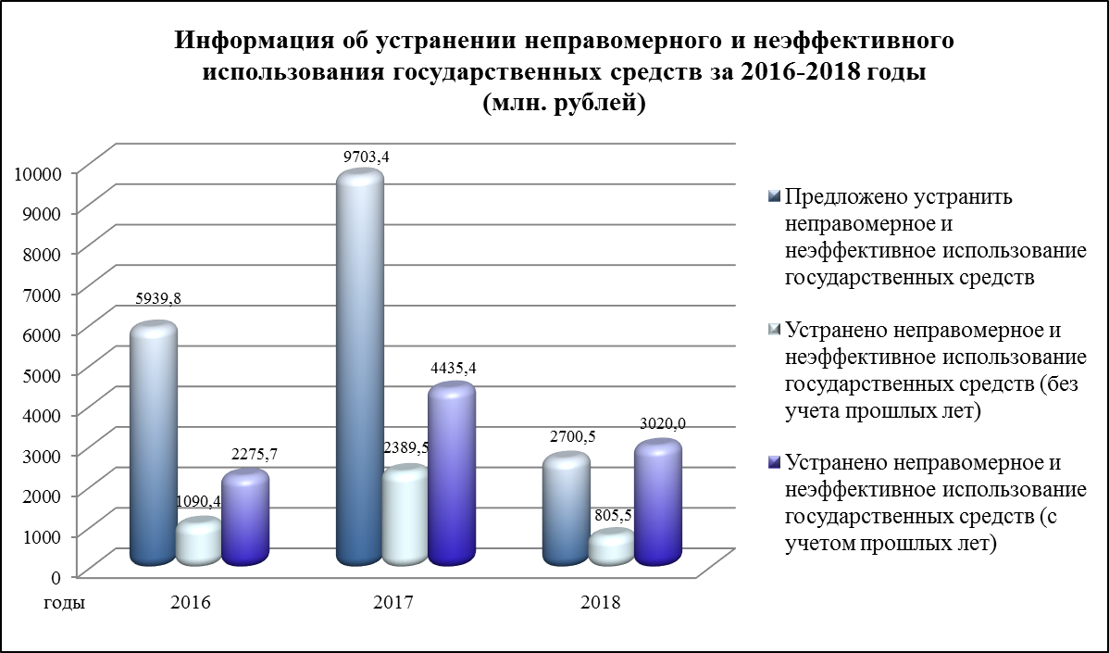
Рисунок 9.

В целях выполнения рекомендаций КСП Москвы проверенными органами и организациями в 2018 году поданы исковые требования о взыскании денежных средств в общей сумме 928,0 тыс. рублей. Одновременно в судебных инстанциях начиная с 2014 года находятся на рассмотрении исковые заявления о взыскании бюджетных средств, штрафных санкций и сумм неосновательного обогащения на сумму 563 218,7 тыс. рублей, по которым судебными инстанциями приняты решения о взыскании 468 629,6 тыс. рублей, из которых на дату отчета фактически возмещены денежные средства в сумме 454 149,9 тыс. рублей.
С учетом предложений и рекомендаций КСП Москвы в отчетном периоде подверглись корректировке 206 правовых актов города Москвы.
Наибольшее количество правовых актов в 2018 году принято по итогам аудитов эффективности использования бюджетных средств, направленных на реализацию мер по социальному обслуживанию населения, на подготовку спортивного резерва и развитие спорта высших достижений, на создание и функционирование многофункциональных центров предоставления государственных услуг; использования бюджетных средств территориальной программы государственных гарантий бесплатного оказания гражданам медицинской помощи в городе Москве; использования бюджетных средств на реализацию подпрограммы «Развитие единой светоцветовой среды города Москвы» Государственной программы города Москвы «Развитие коммунально-инженерной инфраструктуры и энергосбережение» и мероприятий подпрограммы «Индустрия отдыха на территориях общего пользования» Государственной программы города Москвы «Развитие городской среды»; проверки правомерности и эффективности использования субсидий, предоставленных бюджетам городских округов и поселений из бюджета города Москвы для реализации полномочий в сфере жилищно-коммунального хозяйства и благоустройства; проверки эффективности использования бюджетных средств на реализацию активной политики занятости населения, функционирование и развитие профессионального образования в городе Москве.
Так, в ходе проведения аудита эффективности использования бюджетных средств и государственного имущества, направленных на создание и функционирование многофункциональных центров предоставления государственных услуг (далее – МФЦ), Правительством Москвы и органами исполнительной власти города Москвы принято и изменено 12 правовых актов, в том числе:
- расширен перечень предоставляемых в МФЦ государственных услуг на 17 дополнительных единиц;
- скорректирована (актуализирована) Схема размещения МФЦ на территории города Москвы;
- утвержден Регламент взаимодействия по вопросам приспособления помещений для создания МФЦ, что позволит повысить качество планирования расходов бюджета города Москвы на создание МФЦ.
В целях дальнейшего недопущения нарушений и недостатков при установлении и распределении контрольных цифр приема (далее – КЦП), выявленных в ходе проверки профессионального образования, Департаментом здравоохранения города Москвы в отчетном периоде утверждены:
- порядок установления КЦП;
- процедуры проведения публичного конкурса по распределению КЦП.
Приказом Департамента здравоохранения от 27 декабря 2018 года № 897 утверждены общие объемы КЦП граждан по специальностям для обучения по образовательным программам среднего профессионального образования в государственных бюджетных профессиональных образовательных учреждениях Департамента здравоохранения города Москвы за счет бюджетных ассигнований города Москвы.
Решением заместителя Мэра Москвы в Правительстве Москвы по вопросам градостроительной политики и строительства города Москвы утверждены критерии включения и исключения из соответствующих перечней объектов незавершенного строительства (долгостроя), расположенных на территории города Москвы.
Обеспечены нормативное закрепление порядка разработки и утверждения концепции благоустройства территории квартала и установка требований в части организации сноса пятиэтажных жилых домов в условиях сложившейся жилой застройки в рамках реализации Программы реновации жилищного фонда в городе Москве (далее – Программа реновации), а также приняты меры по регламентации процедур изъятия нежилых помещений, расположенных в многоквартирных жилых домах, включенных в Программу реновации, для государственных нужд города Москвы.
Осуществлены меры по усилению государственного строительного надзора за объектами капитального строительства в целях предотвращения нарушений действующего градостроительного законодательства, в частности, случаев строительства при отсутствии утвержденной проектно-сметной документации, разрешений на строительство.
Приняты меры по использованию средств от коммерческой реализации жилых помещений и прочей деятельности Казенного предприятия города Москвы «Управление гражданского строительства» на софинансирование объектов Адресной инвестиционной программы города Москвы.
В материалах к годовому отчету КСП Москвы за 2017 год обращалось внимание на необходимость принятия дополнительных законодательных и иных инициатив, направленных на совершенствование практики взимания торгового сбора, что было обусловлено снижением его собираемости в 2017 году по отношению к 2016 году и ростом задолженности, несмотря на активную реализацию полномочий, предоставленных субъектам Российской Федерации в области налогового законодательства, в том числе в сфере торгового сбора, и непродолжительную практику взимания в бюджет города Москвы торгового сбора.
Отмечается, что с 1 января 2018 года ставка торгового сбора в Москве для нестационарных торговых объектов в Центральном административном округе города Москвы была снижена вдвое. Однако по итогам года собираемость торгового сбора осталась практически на прежнем уровне. | 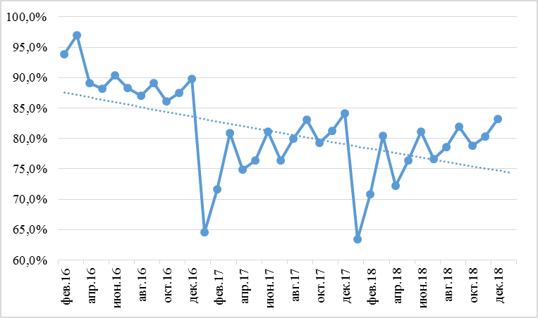  Диаграмма 2. Собираемость начисленных сумм торгового сбора (проценты).

В целях поддержки субъектов малого предпринимательства, осуществляющих торговую деятельность преимущественно в небольших объектах, начиная с 1 июля 2019 года ставка торгового сбора для объектов стационарной торговой сети с торговым залом до 50 кв. метров, расположенных во всех районах и поселениях города Москвы, будет уменьшена на 10 процентов.
В отношении объектов с торговыми залами свыше 50 кв. метров изменение ставки торгового сбора предусмотрено в зависимости от территории расположения и площади объекта. По выборочной оценке, произведенной КСП Москвы, ставки торгового сбора для объектов, расположенных в Центральном административном округе города Москвы, с торговым залом площадью до 350 кв. метров снизятся, а с 350 кв. метров и выше – увеличатся по сравнению со ставками, предусмотренными действующей редакцией Закона города Москвы от 17 декабря 2014 года № 62 «О торговом сборе» (Рисунок 10).

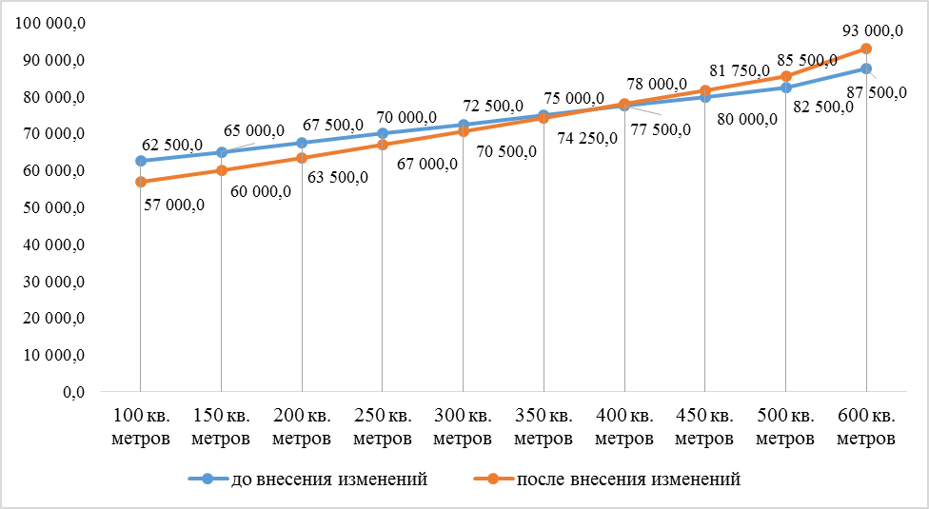

Рисунок 10. Налоговая нагрузка по уплате торгового сбора для плательщиков, осуществляющих торговую деятельность через объекты с торговыми залами площадью свыше 50 кв. метров на территории ЦАО (рубли).

Одновременно сохраняется актуальность ранее внесенных рекомендаций КСП Москвы, в частности таких, как необходимость применения понижающего коэффициента стандарта стоимости жилищно-коммунальных услуг при расчете субсидии для граждан, которым предоставлены льготы или меры социальной поддержки в виде скидок на оплату жилого помещения и коммунальных услуг, как это предусмотрено правилами предоставления субсидий на оплату жилого помещения и коммунальных услуг. Экономия бюджетных средств города Москвы при применении понижающего коэффициента могла бы составить 8 млрд. рублей в год.
Требуется пересмотр нормы, ограничивающей размер компенсационной стоимости и стоимости компенсационного озеленения за уничтожение зеленых насаждений суммой 250,0 тыс. рублей при осуществлении строительства и (или) реконструкции объекта капитального строительства, независимо от количества уничтожаемых зеленых насаждений, с учетом стоимости посадочного материала.
Необходимы актуализация нормативных правовых актов города Москвы в части, касающейся проектирования, строительства, норм оборудования, размещения, эксплуатации общественных туалетов, оформления водосточных сетей на территории Троицкого и Новомосковского административных округов города Москвы в собственность города Москвы и разрешительной документации на выпуск сточных вод с территории указанного округа; решение вопроса об определении в Водном кодексе Российской Федерации правового статуса рек и ручьев, полностью или частично заключенных в коллекторы, о разработке порядка передачи в собственность города Москвы имущества, приобретаемого коммерческой организацией города Москвы за счет средств субсидии из бюджета города Москвы.
В отчетном периоде в том числе проводилась работа по выполнению рекомендаций КСП Москвы о корректировке норм законодательства, отмеченных по результатам ранее проведенных контрольных и экспертно-аналитических мероприятий (по мероприятиям 2013 года – один нормативный правовой акт, 2014 года – семь нормативных и ведомственных правовых актов, 2015 года – шесть нормативных и ведомственных правовых актов, 2016 года – девять нормативных и ведомственных правовых актов, 2017 года – 107 нормативных и ведомственных правовых актов). Отмечается, что длительность реализации предложений (рекомендаций) КСП Москвы по ряду из направлений правового регулирования обусловлена установленными требованиями к разработке, опубликованию и вступлению в силу правовых актов города Москвы.
По результатам проверки правомерности и эффективности использования бюджетных средств и государственного имущества Управлением по обеспечению деятельности мировых судей города Москвы принято постановление Правительства Москвы от 17 апреля 2018 года № 334-ПП, позволившее мировым судам города Москвы:
- получить доступ к Государственной информационной системе о государственных и муниципальных платежах;
- организовать электронное взаимодействие с Федеральной службой судебных приставов;
- проводить анализ и осуществлять контроль сведений о наложенных судом штрафах и иных денежных взысканиях в доход государства.
По результатам аудита эффективности использования государственных средств на подготовку спортивного резерва и развитие спорта высших достижений в 2018 году Правительством Москвы и органами исполнительной власти города Москвы принято и изменено 13 правовых актов, в соответствии с которыми:
- пересмотрен перечень базовых видов спорта;
- внесены изменения в Порядок организации и проведения официальных физкультурных, спортивных и массовых спортивно-зрелищных мероприятий, а также официальных значимых физкультурных, спортивных и массовых спортивно-зрелищных мероприятий города Москвы;
- утвержден Порядок формирования Единого календарного плана физкультурных, спортивных и массовых спортивно-зрелищных мероприятий города Москвы;
- организован мониторинг эффективности спортивных объектов, разработана система оценки эффективности деятельности спортивных учреждений.
С учетом результатов проверки эффективности использования бюджетных средств на реализацию активной политики занятости населения в городе Москве в отчетном периоде модернизированы механизмы государственной поддержки, направленные на обеспечение стабильной занятости инвалидов. В целях стимулирования работодателей к организации условий для создания (сохранения) рабочих мест для инвалидов постановлением Правительства Москвы от 28 апреля 2018 года № 381-ПП утвержден Порядок предоставления грантов Мэра Москвы за активное участие работодателей в трудоустройстве инвалидов.
Практическая реализация подходов, изложенных в указанном постановлении, способствовала росту количества созданных, сохраненных (модернизированных) рабочих мест для инвалидов в городе Москве с 277 единиц в 2017 году до 414 единиц в 2018 году, или в 1,5 раза.
В целях формирования тарифов на медицинские услуги по реабилитации, необходимость которых отмечалась по результатам аудита эффективности использования бюджетных средств территориальной программы государственных гарантий бесплатного оказания гражданам медицинской помощи в городе Москве, Департаментом здравоохранения города Москвы совместно с Московским городским фондом обязательного медицинского страхования разработаны технологические карты на семь комплексных услуг медицинской реабилитации, оказываемой в условиях круглосуточного стационара отделений реабилитации и специализированных реабилитационных центров.
По результатам аудита эффективности использования государственных средств на транспортное обслуживание наземным пассажирским транспортом населения города Москвы разработаны Регламент о порядке ведения претензионно-исковой работы в Государственном унитарном предприятии города Москвы «Мосгортранс» и Регламент по работе с постановлениями по делам об административных правонарушениях и исполнительными документами.
Результатом выполнения внесенных КСП Москвы рекомендаций по результатам аудита эффективности использования бюджетных средств на реализацию подпрограммы «Развитие единой светоцветовой среды города Москвы» Государственной программы города Москвы «Развитие коммунально-инженерной инфраструктуры и энергосбережение» и мероприятий подпрограммы «Индустрия отдыха на территориях общего пользования» Государственной программы города Москвы «Развитие городской среды» стала разработка каталога объемно-декоративных конструкций, обладающих возможностью к их повторному использованию в рамках формирования концепции праздничного оформления города, включая концепции окружного значения Государственного унитарного предприятия «Моссвет».
Акционерным обществом «Объединенная энергетическая компания» разработан регламент взаимодействия по вопросу передачи вновь построенных объектов праздничной иллюминации – объемно-декоративных конструкций мест проведения общегородских праздничных мероприятий, а также вспомогательных объектов, предназначенных для их обслуживания и эксплуатации, в собственность города Москвы и последующую аренду.
Приняты меры по обеспечению обособленного учета субсидий, связанных с закупкой подвижного состава наземного городского транспорта Государственным унитарным предприятием города Москвы «Мосгортранс», ранее учитываемых в составе средств субсидии на реализацию мер социальной поддержки отдельных категорий граждан по оплате проезда на наземном пассажирском транспорте и мероприятий, направленных на обеспечение транспортного обслуживания населения.
Уточнены направления расходования средств и скорректированы объемы субсидий, предоставляемых на проведение комплекса работ по информационному сопровождению мероприятий, направленных на оптимизацию процедур в сфере строительства; на возмещение затрат по обеспечению проезда на Малом кольце Московской железной дороги и возмещение операторам технического осмотра недополученных доходов в связи с проведением без взимания платы технического осмотра транспортных средств.
Приняты правовые акты города Москвы в части доработки обосновывающих материалов проекта Генерального плана города Москвы с учетом сложившейся экономической ситуации в городе Москве, завершения процедур оформления документов на информационные системы и ресурсы Комитета по архитектуре и градостроительству города Москвы и их оприходования в составе нематериальных активов.
Обеспечен надлежащий учет в Городском реестре недвижимого культурного наследия объектов культурного наследия, расположенных на территории города Москвы, путем исключения координат характерных (поворотных) точек границ территорий объектов культурного наследия регионального значения из местной системы координат.
В течение отчетного периода должностными лицами КСП Москвы в рамках предоставленных полномочий составлено 138 протоколов об административных правонарушениях (90 протоколов в течение 2017 года), по результатам рассмотрения которых на дату формирования отчета в отношении 102 должностных лиц (в 2017 году – 78 должностных лиц) судебными органами вынесены постановления о назначении административного наказания в виде штрафов на общую сумму 990,3 тыс. рублей (на общую сумму 661,2 тыс. рублей в 2017 году), фактическая оплата штрафов на дату подготовки настоящего отчета – 280,0 тыс. рублей. Кроме того, в отчетном периоде поступили средства в сумме 410,0 тыс. рублей по вынесенным судебными органами решениям о привлечении должностных лиц к административной ответственности на основании административных протоколов, составленных должностными лицами КСП Москвы в 2017 году (всего за 2017 год – 585,9 тыс. рублей (88,6 процента)). Отказы в привлечении должностных лиц к административной ответственности в основном обусловлены отсутствием состава правонарушения.
Наибольшую долю от всех выявленных административных правонарушений составили нарушения, предусмотренные ст.15.15.7. КоАП РФ («Нарушение казенным учреждением порядка составления, утверждения и ведения бюджетных смет или порядка бюджетного учета казенным учреждением показателей бюджетных ассигнований, лимитов бюджетных обязательств, а также принятых бюджетных и денежных обязательств») (52,2 процента), ч.1 ст.15.11. КоАП РФ («Грубое нарушение требований к бухгалтерскому учету, в том числе к бухгалтерской (финансовой) отчетности (составление бухгалтерской (финансовой) отчетности не на основе данных, содержащихся в регистрах бухгалтерского учета») (14,5 процента), ч.2 ст.15.15.5 КоАП РФ («Нарушение юридическим лицом, индивидуальным предпринимателем, физическим лицом, являющимися получателями субсидий, условий их предоставления, за исключением случаев, предусмотренных статьей 15.14 КоАП РФ») (14,5 процента).
По нарушениям, предусмотренным ч.1 ст.15.15.5 КоАП РФ («Нарушение главным распорядителем бюджетных средств, предоставляющим субсидии юридическим лицам, индивидуальным предпринимателям, физическим лицам, условий их предоставления, за исключением случаев, предусмотренных статьей 15.14 КоАП РФ»), ст.15.15.6. КоАП РФ («Нарушение порядка представления бюджетной отчетности»), ст.15.15.15. КоАП РФ («Нарушение порядка формирования и (или) финансового обеспечения выполнения государственного (муниципального) задания»), ст.15.15.10. КоАП РФ («Принятие бюджетных обязательств в размерах, превышающих утвержденные бюджетные ассигнования и (или) лимиты бюджетных обязательств, за исключением случаев, предусмотренных бюджетным законодательством Российской Федерации и иными нормативными правовыми актами, регулирующими бюджетные правоотношения»), ч.20 ст.19.5. КоАП РФ («Невыполнение в установленный срок законного предписания (представления) органа государственного (муниципального) финансового контроля»), ст.19.7. КоАП РФ («Представление в орган (должностному лицу), осуществляющий (осуществляющему) государственный финансовый контроль, сведений (информации), представление которых предусмотрено законом и необходимо для осуществления этим органом (должностным лицом) его законной деятельности, в искаженном виде»), установлены единичные случаи.
Одновременно отмечается, что наибольшее количество выявляемых фактов административных правонарушений во многом обусловлено тематикой проводимых контрольных мероприятий. Так, наибольшую долю от всех выявленных административных правонарушений в 2017 году составляли нарушения, предусмотренные ст.15.15.7. КоАП РФ («Нарушение порядка составления, утверждения и ведения бюджетных смет») (36,6 процента), ст.15.15.5. «Нарушение условий предоставления субсидий» КоАП РФ (нарушения получателями субсидий условий их предоставления) (15,6 процента), ст.15.15.6. «Нарушение порядка представления бюджетной отчетности» КоАП РФ (11,1 процента).
При этом по результатам выполнения начиная с 2015 года надзорной деятельности по привлечению к административной ответственности в 2018 году впервые выявлены факты административных правонарушений, предусмотренных ст.15.15.10. КоАП РФ («Нарушение порядка принятия бюджетных обязательств»), ч.20 ст.19.5. КоАП РФ («Невыполнение в срок законного предписания (постановления, представления, решения) органа (должностного лица), осуществляющего государственный надзор (контроль), муниципальный контроль»).
Вместе с тем следует отметить, что по 16 из 27 статей КоАП РФ, содержащих нормы, по которым должностные лица контрольно-счетных органов уполномочены на составление протоколов об административном правонарушении, факты административных правонарушений не выявлялись.
В 2018 году, как и в предыдущем отчетном периоде, к фактам, в отношении которых должностными лицами КСП Москвы наиболее часто составлялись протоколы об административных правонарушениях, в основном относятся административные правонарушения в части нарушения условий предоставления субсидий, порядка представления бюджетной отчетности.
С учетом результатов контрольных мероприятий в 2018 году было привлечено к ответственности 39 должностных лиц, пять материалов направлены в органы прокуратуры и иные правоохранительные органы (в установленном уголовно-процессуальном порядке ведутся следственные действия).
  - Важнейшие результаты иной деятельности

В 2018 году в КСП Москвы поступило и было рассмотрено 3916 обращений и запросов (в 2017 году – 3456), при этом по отношению к предыдущему периоду отмечается значительный рост обращений и запросов депутатов Московской городской Думы, обращений органов государственной власти (государственных органов), муниципальных образований, жалоб и заявлений граждан и представителей юридических лиц при значительном снижении запросов правоохранительных органов и контрольно-счетных органов субъектов Российской Федерации.
В отчетном периоде в КСП Москвы поступило 318 жалоб и заявлений граждан (в 2017 году – 252), из них 163 с использованием технических возможностей официального сайта КСП Москвы.
Рассмотрение обращений производилось в пределах установленной компетенции КСП Москвы в рамках действующего законодательства.
Направление обращений в КСП Москвы обусловлено установленным законодательно требованием о раскрытии общедоступной информации о деятельности КСП Москвы как государственного органа на официальном сайте в информационно-телекоммуникационной сети Интернет, включая отражение сведений о планах работы, проведенных контрольных и экспертно-аналитических мероприятиях, выявленных нарушениях, внесенных представлениях и предписаниях, а также о принятых по ним решениях и мерах.
Тематика поступивших обращений граждан и представителей юридических лиц свидетельствует о том, что наиболее острые проблемы для городского сообщества сохраняются в сферах жилищно-коммунального хозяйства (треть всех обращений граждан), распоряжения собственностью города и муниципальных образований, градостроительной политики и строительства в городе Москве. В ряде обращений затронуты вопросы улучшения жилищных условий жителей города Москвы, в том числе оказания мер социальной поддержки при строительстве и приобретении жилых помещений, вопросы финансово-хозяйственной деятельности государственных учреждений, в том числе правомерности и эффективности расходования бюджетных средств и использования государственного имущества, осуществления государственных закупок, социального обслуживания граждан, в том числе предоставления медицинских услуг.

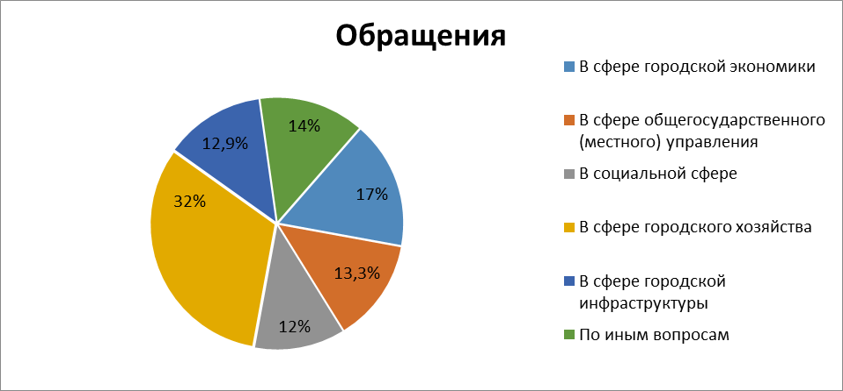
Диаграмма 3.

На все поступившие в КСП Москвы обращения были подготовлены и направлены в установленном законодательством порядке ответы, в том числе для рассмотрения по существу в отраслевые органы исполнительной власти города Москвы и иные государственные органы в соответствии с закрепленными за ними полномочиями и функциями.
При рассмотрении обращений в рамках статьи 9 Федерального закона от 2 мая 2006 года № 59-ФЗ «О порядке рассмотрения обращений граждан Российской Федерации» проведено пять выездов на место с участием представителей КСП Москвы, органов государственной власти, местного самоуправления, обслуживающих организаций, заявителей. По итогам выездных мероприятий выработаны меры по урегулированию спорных вопросов.
В связи с обращением частного лица с участием представителя Государственного унитарного предприятия города Москвы «Московский промышленно-торговый центр интеграции и развития» (ГУП «МПТЦИР») в занимаемом здании проведена выездная проверка. Факты, изложенные в обращении, не подтвердились.
По обращению частного лица была проведена также выездная проверка по вопросу законности строительства пристроек по адресу: ул. Новослободская, д.10, стр.3. Материалы выездной проверки направлены в Главное управление Министерства Российской Федерации по делам гражданской обороны, чрезвычайным ситуациям и ликвидации последствий стихийных бедствий по городу Москве для рассмотрения в рамках установленной компетенции.
Отдельные вопросы, входящие в полномочия КСП Москвы, были учтены при проведении контрольных мероприятий по 64 обращениям, три из них послужили основанием для принятия решения о проведении проверок.
Кроме того, по направленным КСП Москвы обращениям заявителей в рамках мероприятий внутреннего финансового контроля и внутреннего финансового аудита органами исполнительной власти города Москвы осуществлялись проверки деятельности подведомственных организаций, результаты которых в ряде случаев подтвердили затронутые в жалобах вопросы.
Ряд обращений на основании проводимого на регулярной основе анализа фактов и содержащейся в них информации были учтены при планировании текущей и последующей деятельности КСП Москвы. Осуществляемый ежегодный анализ поступающих жалоб и заявлений позволяет определить круг вопросов, наиболее актуальных для городского сообщества и развития города.
В целях поддержания непосредственных контактов с населением и оперативного решения актуальных вопросов в течение отчетного периода был организован личный прием граждан членами Коллегии КСП Москвы по вопросам, отнесенным к компетенции: в 2018 году проведено четыре приема граждан.
С учетом Указания Президента Российской Федерации от 25 апреля 2013 года № Пр-936 КСП Москвы был проведен Общероссийский день приема граждан.
Реализация принципа гласности и открытости в деятельности КСП Москвы, как и в предыдущие годы, осуществлялась по различным направлениям.
В 2018 году деятельности КСП Москвы были посвящены 844 материала, из которых упоминания о направлениях деятельности КСП Москвы 782 составляют материалы в системе объединенных компьютерных сетей для хранения и передачи информации (Интернет). Отмечается ежегодный рост количества публикаций о деятельности КСП Москвы по сравнению с предыдущим периодом.
Информация о работе КСП Москвы, результатах контрольных и экспертно-аналитических мероприятий размещалась на официальном сайте КСП Москвы в информационно-телекоммуникационной сети Интернет. В отчетном периоде на сайте размещено 189 информационных сообщений, в том числе 105 сообщений о результатах проведенных контрольных и экспертно-аналитических мероприятий, 41 сообщение о принятых решениях и мерах по выполнению предложений и рекомендаций КСП Москвы по результатам проведенных мероприятий (отмечен рост в два раза по сравнению с предыдущим отчетным периодом), 84 новостных сообщения; также регулярно размещались интервью, выступления, публикации сотрудников.
Подготовлены и выпущены четыре очередных номера информационного бюллетеня КСП Москвы.
Продолжено размещение информации о деятельности КСП Москвы на Портале Счетной палаты Российской Федерации и контрольно-счетных органов Российской Федерации: в течение отчетного периода регулярно направлялась информация о деятельности КСП Москвы, размещались методические и справочные материалы. Всего на Портале в 2018 году было размещено 88 информационных сообщений. Кроме того, регулярно пополнялся раздел «Электронная библиотека» информацией об утвержденных в 2018 году локальных нормативных правовых актах КСП Москвы, включая стандарты, методические рекомендации.
Обеспечено размещение Плана работы КСП Москвы на 2018 год в Государственной информационной системе «Официальный сайт Российской Федерации в информационно-телекоммуникационной сети «Интернет» для размещения информации об осуществлении государственного (муниципального) финансового аудита (контроля) в сфере бюджетных правоотношений».
В целом КСП Москвы обеспечено с учетом норм Федерального закона от 9 февраля 2009 года № 8-ФЗ «Об обеспечении доступа к информации о деятельности государственных органов и органов местного самоуправления», законодательства города Москвы размещение открытых данных общедоступной информации о деятельности КСП Москвы и информации в оптимальном объеме для пользователей информацией об итогах проведенных КСП Москвы контрольных и экспертно-аналитических мероприятий, а также принятых мерах по выполнению представлений (предписаний), внесенных по результатам проведенных мероприятий, в том числе за предыдущие периоды.
В 2018 году КСП Москвы продолжалась работа по представлению в прокуратуру города Москвы, Главное следственное управление Следственного комитета Российской Федерации по городу Москве, Управление экономической безопасности и противодействия коррупции Главного управления Министерства внутренних дел Российской Федерации по городу Москве сведений о направленных для рассмотрения в пределах установленной компетенции материалов по результатам контрольных мероприятий.
В отчетном периоде взаимодействие со Счетной палатой Российской Федерации и контрольно-счетными органами субъектов Российской Федерации осуществлялось как в рамках работы Совета контрольно-счетных органов при Счетной палате Российской Федерации, так и на основе двухсторонних соглашений.
В целях совершенствования законодательного регулирования и методологического обеспечения внешнего государственного финансового контроля, а также в рамках взаимодействия с Советом контрольно-счетных органов при Счетной палате Российской Федерации сформированы комментарии и предложения к проектам типовых методических документов внешнего государственного (муниципального) финансового контроля: Общие требования к стандартам внешнего государственного и муниципального контроля для проведения контрольных и экспертно-аналитических мероприятий контрольно-счетными органами субъектов Российской Федерации и муниципальных образований, методические рекомендации по проведению оценки эффективности бюджетных расходов на реализацию государственных программ субъекта Российской Федерации, по проведению совместных и параллельных мероприятий со Счетной палатой Российской Федерации и по вопросам совершенствования правового регулирования контрольной и экспертно-аналитической деятельности, по предоставлению информации по осуществлению полномочий в сфере противодействия коррупции, в части оценки деятельности контрольно-счетного органа субъекта Российской Федерации, оценки применения контрольно-счетными органами субъектов Российской Федерации Рекомендаций по структуре представления обобщенной информации о результатах аудита в сфере закупок за 2017 год.
Кроме того, КСП Москвы сформированы материалы по практике осуществления контрольно-счетными органами субъектов Российской Федерации аудитов эффективности бюджетных средств на реализацию государственных программ субъектов Российской Федерации, о применяемых в практической деятельности КСП Москвы методических документах классификации нарушений, выявляемых в ходе внешнего государственного финансового контроля, внесены предложения по внесению изменений в проект новой редакции Бюджетного кодекса Российской Федерации, мониторингу реализации приоритетных проектов «Формирование комфортной городской среды» и «Безопасные и качественные дороги», проанализированы предложения Минэкономразвития России и Минюста России по дерегулированию полномочий субъектов Российской Федерации.
Продолжена работа по совершенствованию законодательного регулирования и методологического обеспечения вопросов государственного финансового контроля, а также упорядочению методологического обеспечения деятельности КСП Москвы.
В 2018 году КСП Москвы осуществлен переход от системы менеджмента качества к стандартизации осуществляемой КСП Москвы деятельности как органа внешнего государственного финансового контроля: для повышения эффективности и качества проведения контрольных и экспертно-аналитических мероприятий в отчетном периоде утверждены Стандарт 1.4. «Общие правила проведения контрольных мероприятий», Стандарт 1.5. «Общие правила проведения экспертно-аналитических мероприятий», Стандарт 1.6. «Управление качеством контрольных и экспертно-аналитических мероприятий».
В рамках текущей деятельности в отчетном периоде в соответствии с утвержденным планом методологического обеспечения деятельности КСП Москвы был разработан и утвержден ряд методических документов.
В целях организации планирования деятельности с учетом риск-ориентированных подходов к контролю разработаны и утверждены методические рекомендации по риск-ориентированному подходу при планировании контрольных мероприятий в сфере культуры, здравоохранения, социальной политики и образования, практическое руководство по применению отдельных элементов риск-ориентированного планирования при выборе проверяемых организаций в области физической культуры и спорта.
Для организации выборочных проверок в рамках выездных мероприятий приняты методические рекомендации по организации и проведению выездной проверки по контролю за фактическим выполнением работ на объектах благоустройства, по организации и проведению выездных контрольных мероприятий при проверке правомерности и эффективности расходования бюджетных средств на строительство и ремонт объектов дорожного хозяйства.
Кроме того, в отчетном периоде с учетом изменения действующего законодательства и правоприменительной практики актуализированы методические рекомендации по сбору и представлению информации по вопросам аудита в сфере закупок по результатам контрольных и экспертно-аналитических мероприятий, по проведению контрольных процедур внешней проверки годового отчета об исполнении бюджета внутригородского муниципального образования в городе Москве, порядок организации работы с обращениями граждан и юридических лиц, приема граждан в Контрольно-счетной палате Москвы.
Для обеспечения единых подходов к классификации выявляемых в ходе контрольных и экспертно-аналитических мероприятий фактов, а также повышения уровня координации деятельности органов государственного финансового контроля осуществлялась актуализация справочно-методического документа Классификатор нарушений, выявляемых в ходе внешнего государственного аудита (контроля).
В рамках выполнения в городе Москве мероприятий по противодействию коррупции в деятельности КСП Москвы в 2018 году проводился комплекс мероприятий, направленных на ее выявление, предупреждение и пресечение, также представители КСП Москвы принимали участие в работе Совета при Мэре Москвы по противодействию коррупции.
Во исполнение требований нормативных правовых актов по вопросам противодействия коррупции и в рамках реализации Плана мероприятий КСП Москвы по противодействию коррупции в отчетном периоде обеспечены разработка и принятие перечня должностей в КСП Москвы, к которым установлены требования о размещении сведений о доходах, расходах, об имуществе и обязательствах имущественного характера на официальном сайте КСП Москвы в информационно-телекоммуникационной сети Интернет. В соответствии с Федеральным законом от 25 декабря 2008 года № 273-ФЗ «О противодействии коррупции» сведения о доходах, расходах, об имуществе и обязательствах имущественного характера лиц, замещающих государственные должности, и государственных гражданских служащих КСП Москвы представлены и размещены в установленные сроки, в том числе сведения о доходах супруга(и) и несовершеннолетних детей, а также сведения об адресах сайтов и (или) страниц сайтов в информационно-телекоммуникационной сети Интернет (541 справка).
В установленном порядке проведена работа по регистрации и рассмотрению уведомлений, поступивших от работников КСП Москвы, о выполнении иной оплачиваемой работы. Информация о деятельности комиссии по соблюдению требований к служебному поведению и урегулированию конфликта интересов Контрольно-счетной палаты Москвы в 2018 году размещалась на официальном сайте КСП Москвы в информационно-телекоммуникационной сети Интернет.
Три работника контрактной службы КСП Москвы и члены Единой комиссии по осуществлению закупок в 2018 году прошли опрос с применением полиграфа. Кроме того, в целях реализации Плана мероприятий Контрольно-счетной палаты Москвы по противодействию коррупции на 2018-2019 годы, на основании предварительного добровольного согласия было организовано проведение психофизиологических исследований инспекторского состава КСП Москвы «высшей» и «главной» групп должностей государственной гражданской службы города Москвы с применением полиграфа на предмет добросовестности осуществления профессиональной служебной деятельности при исполнении возложенных на них должностных полномочий. Участие в указанном исследовании приняли 66 должностных лиц КСП Москвы.
В рамках введенного в отчетном периоде Стандарта 1.6. «Управление качеством контрольных и экспертно-аналитических мероприятий» осуществлялся внутренний контроль организации планирования деятельности КСП Москвы, организации, проведения и оформления результатов контрольных и экспертно-аналитических мероприятий. Поддержание управления качеством мероприятий в 2018 году осуществлялось посредством текущего (ежемесячного и ежеквартального) мониторинга, анализа и оценки результатов контроля качества, а также выборочных проверок. Для объективной оценки качества проводимых КСП Москвы мероприятий учитывалась информация, полученная как по итогам контроля качества их проведения, так и от внешних источников, являющихся пользователями информации о результатах мероприятий.
Информационное обеспечение деятельности КСП Москвы в отчетном периоде было направлено на разработку и актуализацию соглашений об информационном взаимодействии и регламентов информационного обмена с органами исполнительной власти, внутригородскими муниципальными образованиями; обеспечение на постоянной основе информационного обмена с органами исполнительной власти города Москвы, внутригородскими муниципальными образованиями и территориальными управлениями федеральных органов исполнительной власти в соответствии с соглашениями об информационном взаимодействии и регламентами информационного обмена.
Так, в отчетном периоде организовано взаимодействие с Департаментом информационных технологий города Москвы в части выполнения совместных работ по обеспечению доступа КСП Москвы к ключевым информационным системам города Москвы (проектирование, реализация, обеспечение доступа и обработки сведений «витрины данных»).
По результатам проведенной работы заключены Соглашение об информационном взаимодействии между Департаментом градостроительной политики города Москвы, Департаментом строительства города Москвы и Контрольно-счетной палатой Москвы от 12.10.2018, Регламент информационного взаимодействия между Аналитической системой контрольной деятельности Главного контрольного управления города Москвы и Информационно-аналитической системой КСП Москвы от 25.12.2018.
Актуализирован регламентированный удаленный доступ должностным лицам КСП Москвы к автоматизированным информационным системам «Управление инвестиционной деятельностью» и «Строительные инвестиции».
В части модернизации действующей информационно-аналитической системы КСП Москвы (ИАС КСП-М) доработаны сервисы обмена данными с Департаментом финансов города Москвы, сервисы обмена данных ЕАИСТ (обусловленная переходом на универсальный городской сервис выгрузки данных ЕАИСТ 2.0, разработан новый сервис, позволяющий уточнять данные сводной бюджетной росписи, кассового исполнения бюджета до конкретного исполнителя (казенного учреждения, органа власти) и конкретного исполняемого государственного контракта).
Работы по повышению оперативности информационного сопровождения проведения комплексных мероприятий осуществлялись путем обеспечения своевременности и полноты сбора, загрузки и представления для автоматизированного анализа данных Департамента финансов города Москвы, главных распорядителей бюджетных средств, внутригородских муниципальных образований, Департамента города Москвы по конкурентной политике.
В процессе проведения внешней проверки годовой отчетности внутригородских муниципальных образований в полном объеме использован новый функционал загрузки отчетности, а также проведен вебинар с работниками внутригородских муниципальных образований в целях подготовки к проведению внешней проверки годовых отчетов об исполнении бюджетов внутригородских муниципальных образований в городе Москве за 2017 год (представлены основные особенности проведения внешних проверок, требования к форматам файлов для дистанционной загрузки годовой отчетности ВМО в подсистему «Сводная отчетность» ИАС КСП-М, продемонстрированы технология загрузки и проверки отдельных форм годовой отчетности ВМО с помощью инструментального контроля ИАС КСП-М).
Инциденты информационной безопасности средствами ИАС КСП-М не зафиксированы.
В целом выполнение мероприятий по материально-техническому и информационно-техническому обеспечению деятельности КСП Москвы в 2018 году в условиях оптимизации бюджетных расходов было направлено на создание оптимальных условий работы для обеспечения выполнения возложенных полномочий, чему способствовало ранее введенное и актуализированное в отчетном периоде нормирование закупок товаров, работ и услуг для нужд КСП Москвы, обеспечения лиц, замещающих государственные должности города Москвы, и государственных гражданских служащих КСП Москвы материальными средствами.
Реализовано гарантированное обеспечение работников КСП Москвы услугами непрерывного цикла (аренда помещений, услуги электросвязи, услуги по предоставлению доступа к информационно-телекоммуникационной сети Интернет, услуг по предоставлению доступа к справочно-информационным системам и ресурсам) путем заключения долгосрочных контрактов на три года. В результате выполнения мероприятий по информационно-техническому обеспечению деятельности КСП Москвы общая доступность (с учетом проведения плановых регламентных работ) аппаратных средств и программных сервисов инфраструктуры информационно-коммуникационной технологии (совокупность аппаратных средств, офисной АТС, общесистемного программного обеспечения и прикладных программных средств, информационных ресурсов, а также автоматизированных информационных систем КСП Москвы и внешних организаций) в 2018 году не выходила за пределы установленных пороговых значений (97,0 процента).
Утвержденные бюджетные ассигнования на 2018 год исполнены на 99,7 процента.
Для обеспечения деятельности КСП Москвы было организовано и проведено 39 конкурентных процедур закупок. По итогам проведения конкурентных процедур закупок товаров (работ и услуг) достигнута экономия на общую сумму 17,5 млн. рублей.
В целях реализации требований ст.30 Федерального закона от 05.04.2013 № 44-ФЗ «О контрактной системе в сфере закупок товаров, работ, услуг для обеспечения государственных и муниципальных нужд» в 2018 году осуществлены закупки у субъектов малого предпринимательства, социально ориентированных некоммерческих организаций в объеме 43,8 млн. рублей (или 83,9 процента от совокупного годового объема закупок, рассчитанного за вычетом закупок, предусмотренных ч.1.1. ст.30 Федерального закона от 05.04.2013 № 44-ФЗ).
Случаи обжалования со стороны участников закупок действий КСП Москвы как государственного заказчика в уполномоченных органах по осуществлению контроля в сфере закупок для государственных нужд отсутствовали.
По результатам исполнения контрагентами договорных обязательств претензионная работа в отчетном периоде проводилась в отношении шести исполнителей вследствие неисполнения контрактов в установленные сроки, по итогам претензионной работы в доход бюджета перечислено 15,9 тыс. рублей.
В целях повышения эффективности контрольной и экспертно-аналитической деятельности КСП Москвы в течение 2018 года продолжен переход к комплектованию структурных подразделений должностями инспекторов.
В 2018 году продолжалась работа по повышению квалификации сотрудников КСП Москвы: во взаимодействии с Управлением государственной службы и кадров Правительства Москвы проведено обучение 44 работников КСП Москвы по программам повышения квалификации, по курсу «Противодействие коррупции в органах исполнительной власти города Москвы» повысили квалификацию 10 работников.
В соответствии с требованиями законодательства в КСП Москвы продолжена работа по специальной оценке условий труда – аттестовано 93 рабочих места (по состоянию на 31.12.2018 рабочие места аттестованы полностью).
Для обеспечения необходимых условий для профессионального роста и социальной адаптации молодых специалистов, закрепления их в трудовом коллективе действовал Совет молодых ученых и специалистов КСП Москвы, Совет ветеранов КСП Москвы.

* * *
Вместе с тем отмечаются не решенные в 2018 году вопросы организации деятельности КСП Москвы в части реализации предоставленных полномочий и необходимость определения направления развития органов внешнего государственного (муниципального) финансового контроля.
С учетом изменения начиная с 2013 года отдельных норм законодательства отмечается отсутствие четкого разграничения зон ответственности внешнего и внутреннего государственного финансового контроля, в том числе обусловленное отсутствием четкой регламентации основных понятий, используемых при правовом регулировании деятельности органов внешнего государственного (муниципального) финансового контроля, закрепления прямо вытекающих из статуса органа внешнего государственного (муниципального) финансового контроля исключительных полномочий контрольно-счетных органов как органов внешнего государственного (муниципального) финансового контроля (контроль формирования и исполнения бюджетов и управления (распоряжения) собственностью), с возможностью их расширения на соответствующем уровне.
При этом ряд возложенных полномочий не способствует эффективности деятельности контрольно-счетных органов. Например, опыт КСП Москвы по осуществлению внешней проверки годового отчета об исполнении бюджета города Москвы, а также внешней проверки годовых отчетов об исполнении бюджетов внутригородских муниципальных образований в городе Москве (на основании соглашений с органами местного самоуправления) показывает, что в существующих условиях эта проверка носит в значительной мере формальный характер, результаты ее проведения на уровне субъектов Российской Федерации и муниципальных образований использованы быть не могут (поскольку к моменту завершения проверки отчетность в установленных форме и сроки уже сдана в финансовый орган вышестоящего уровня бюджетной системы Российской Федерации). При этом бюджетным законодательством не предусмотрен механизм корректировки данных отчетности главных администраторов бюджетных средств и годового отчета в случае выявления контрольно-счетным органом фактов недостоверности в ходе внешней проверки.
Кроме того, если подготовка предложений по совершенствованию осуществления главными администраторами бюджетных средств внутреннего финансового контроля и внутреннего финансового аудита (статья 157 Бюджетного кодекса Российской Федерации) вытекает из общих принципов организации деятельности органов внешнего государственного финансового контроля – в качестве внешней контрольной службы высший контрольный орган должен проверять эффективность внутренней контрольной службы, то контроль за достоверностью, полнотой и соответствием нормативным требованиям составления и представления бюджетной отчетности главных администраторов бюджетных средств, квартального и годового отчетов об исполнении бюджета не соотносится в полной мере с полномочиями органа внешнего контроля и нивелирует полномочия главного распорядителя (распорядителя) бюджетных средств, главного администратора (администратора) доходов бюджета, главного администратора (администратора) источников финансирования дефицита бюджета по подтверждению достоверности бюджетной отчетности и соответствия порядка ведения бюджетного учета методологии и стандартам бюджетного учета, установленным Министерством финансов Российской Федерации, в рамках осуществления внутреннего финансового контроля и внутреннего финансового аудита.
Одновременно отмечается возложение на контрольно-счетные органы субъектов Российской Федерации несвойственных для органов внешнего государственного аудита функций надзорных органов и органов внутреннего контроля (надзора) в части ведения административного производства должностными лицами КСП Москвы по выявляемым случаям административных правонарушений. Так, наметившаяся последовательная тенденция к расширению перечня составов административных правонарушений, две трети из которых практически не используются в практике контрольно-счетных органов, нивелирует различия между органами внешнего и внутреннего контроля, а также назначение административной ответственности, а также фактически приводит к полному дублированию полномочий по составам административных правонарушений, правом составления протоколов по которым наделены не только органы внутреннего финансового контроля, но и иные контрольно-надзорные органы (как, например, налоговые органы).
Выполнение функций надзорных органов и органов внутреннего контроля (надзора) влечет за собой отвлечение трудовых ресурсов от осуществления контрольно-счетными органами непосредственно контрольной и экспертно-аналитической деятельности, приоритетами которой должны быть предотвращение неправомерных и неэффективных расходов публичных ресурсов регионов, а также выработки предложений и рекомендаций по повышению качества управленческой деятельности проверяемых органов и организаций.
При этом сохраняется актуальность возврата в бюджетное законодательство правонарушений, влекущих свойственное органу внешнего государственного (муниципального) финансового контроля применение бюджетных мер принуждения и иных мер бюджетно-правовой ответственности. Отмечается, что вследствие вносимых с 2013 года изменений в бюджетное законодательство состав бюджетных правонарушений сократился с 18 до пяти. Вместе с тем фактическое определение неэффективных расходов и негативных последствий неэффективной деятельности проверяемых органов и организаций в действующем законодательстве по-прежнему не содержится, при основном назначении деятельности органов внешнего государственного (муниципального) финансового контроля – осуществление аудита эффективности. Вследствие указанного сохраняется различие в квалификации выявляемых контрольно-счетными органами фактов и внесения рекомендаций по применению мер к их устранению.
Возможные изменения в правовом регулировании позволят оптимизировать имеющиеся ресурсы вследствие отказа от деятельности, не приносящей результатов, исключить случаи смешения понятий и терминов в отношении органов внешнего государственного (муниципального) финансового контроля и органов государственного контроля (надзора) за деятельностью органов государственной власти субъектов Российской Федерации и должностных лиц органов государственной власти субъектов Российской Федерации, в том числе случаи дублирования контрольно-надзорных функций.

- ОБОБЩЕННАЯ ИНФОРМАЦИЯ ОБ ИТОГАХ ПРОВЕДЕННЫХ КОНТРОЛЬНО-СЧЕТНОЙ ПАЛАТОЙ МОСКВЫ В 2018 ГОДУ КОНТРОЛЬНЫХ И ЭКСПЕРТНО-АНАЛИТИЧЕСКИХ МЕРОПРИЯТИЙ

Значимыми вопросами контрольной и экспертно-аналитической деятельности КСП Москвы в 2018 году на основании определенных при планировании работы приоритетных областей контрольной и экспертно-аналитической деятельности являлись: проведение аудитов эффективности в различных сферах жизнедеятельности города (поддержка и стимулирование деятельности в сфере промышленности, система территориального управления города, деятельность многофункциональных центров предоставления государственных услуг, капитальный ремонт общего имущества в многоквартирных домах, благоустройство территорий общего пользования, в том числе особо охраняемых территорий, развитие дорожной сети, театральная деятельность), расширение практики регулярного наблюдения за показателями исполнения бюджета города Москвы в различных отраслях городского хозяйства по наиболее актуальным направлениям и показателям основного развития.
Особым направлением деятельности также стало проведение мероприятий, связанных с анализом выполнения государственных обязательств, в том числе по обеспечению жителей города Москвы жилыми помещениями, оценка влияния перехода на уплату налоговых и неналоговых платежей исходя из кадастровой стоимости объектов недвижимости на поступления в бюджет города Москвы.
При этом в целях получения полной информации и выработки предложений, направленных на совершенствование как бюджетного процесса в целом, так и направленных на совершенствование взаимодействия участников бюджетного процесса, КСП Москвы, как и в предыдущем отчетном периоде, особое внимание было уделено проведению комплексных контрольных мероприятий и мероприятий, затрагивающих наиболее актуальные сферы жизнедеятельности города.

2.1. Обобщенная информация об итогах комплексных контрольных и экспертно-аналитических мероприятий

Комплексным контрольным мероприятием является проведение внешней проверки главных администраторов бюджетных средств, в рамках которой анализируется бюджетная отчетность главных администраторов бюджетных средств.
По результатам внешней проверки годового отчета об исполнении бюджета города Москвы за 2017 год факты неполноты и недостоверности годового отчета не выявлены. В рамках внешней проверки была обеспечена внешняя проверка годовой бюджетной отчетности всех 59 главных администраторов бюджетных средств (далее – ГАБС), по результатам которой были установлены отдельные нарушения и недостатки, не оказавшие существенного влияния на основные выводы КСП Москвы, в том числе: несоответствие бюджетной отчетности данным, полученным в ходе внешней проверки (установлено по четырем ГАБС, отмечено увеличение количества по сравнению с предыдущим отчетным периодом), установленным требованиям по составу и содержанию, факты непрозрачности, неинформативности годовой бюджетной отчетности (по 37 ГАБС, отмечено значительное увеличение количества по сравнению с предыдущим отчетным периодом), иные факты (по 25 ГАБС, отмечено значительное увеличение количества по сравнению с предыдущим отчетным периодом).
По результатам проведения внешней проверки годовых отчетов об исполнении бюджетов 144 внутригородских муниципальных образований в городе Москве за 2017 год (далее – ВМО) факты неполноты и недостоверности годовых отчетов не выявлены, факты, способные негативно повлиять на достоверность годовых отчетов, установлены по восьми ВМО.
Установлены отдельные несоответствия, допущенные при формировании иных форм годовой бюджетной отчетности об исполнении бюджетов ВМО, а также бюджетной отчетности исполнительно-распорядительных органов местного самоуправления как главных администраторов и получателей бюджетных средств, не оказавшие существенного влияния на основные выводы
КСП Москвы (замечания отсутствовали по 31 ВМО (21,5 процента от общего количества ВМО)). Основным фактором, оказавшим негативное влияние на качество годовых отчетов и бюджетной отчетности, как и в предыдущие годы, являлось несоблюдение отдельных принципов и правил формирования годовой бюджетной отчетности и ведения бюджетного учета.
В заключении по итогам экспертизы проекта закона города Москвы «Об исполнении бюджета города Москвы за 2017 год» подтверждено соответствие законопроекта требованиям законодательства Российской Федерации и города Москвы, данным годового отчета об исполнении бюджета города Москвы за 2017 год, а также соответствие показателей исполнения бюджета показателям Закона города Москвы от 23 ноября 2016 года № 42 «О бюджете города Москвы на 2017 год и плановый период 2018 и 2019 годов» (с учетом внесенных в ходе исполнения изменений в рамках законодательно установленных полномочий).
В ходе экспертизы были проанализированы: показатели, характеризующие исполнение бюджета в 2017 году, отдельные факторы, повлиявшие на исполнение бюджета города Москвы, связанные с выполнением государственных программ города Москвы, Адресной инвестиционной программы города Москвы (далее – АИП), предоставлением государственных услуг (выполнением государственных работ), субсидий юридическим лицам, реализация ГАБС отдельных функций (внутренний финансовый контроль и аудит, управление дебиторской и кредиторской задолженностями).
Результаты экспертизы проекта закона города Москвы «О бюджете города Москвы на 2019 год и плановый период 2020 и 2021 годов» подтвердили его соответствие требованиям законодательства по составу, содержанию и представлению, а также формирование законопроекта с учетом документов, определяющих бюджетную и налоговую политику Российской Федерации и города Москвы.
В заключении по итогам экспертизы сформированы предложения по дополнительной проработке отдельных показателей доходов, отмечены отдельные недостатки реализации программно-целевого метода планирования, планирования средств на реализацию программы реновации жилищного фонда в городе Москве и АИП, формирования дорожного фонда города Москвы, субсидирования государственных учреждений, а также юридических лиц – производителей товаров (работ, услуг).
Особое внимание в заключении уделено необходимости интеграции показателей (приоритетов), установленных Указом Президента Российской Федерации от 7 мая 2018 года № 204 «О национальных целях и стратегических задачах развития Российской Федерации на период до 2024 года», национальными проектами (программами), в госпрограммы города Москвы.
Результаты экспертизы по отдельным направлениям расходов (123 направления расходов, в том числе 90 направлений расходов, требующих дополнительного обоснования, 33 – предлагаемых к корректировке, в том числе путем сокращения на 76,9 млрд. рублей) наряду с заключением были направлены в Департамент финансов города Москвы.
При этом при формировании проекта бюджета КСП Москвы отмечается необходимость обеспечения обоснованности бюджетных проектировок, в том числе включения расходов в проект бюджета при наличии в автоматизированной системе управления финансами города Москвы соответствующих обоснований бюджетных ассигнований.
Кроме того, в отчетном году на основании соглашений о передаче полномочий по осуществлению внешнего муниципального финансового контроля проводились экспертизы проектов решений о бюджетах ВМО на 2018 год (на 2018 год и плановый период 2019 и 2020 годов) (далее – экспертизы, проект решения): сформировано 127 заключений (на 64 заключения больше, чем в 2017 году, и на 72 заключения больше, чем в 2016 году). В результате экспертиз установлено соответствие проектов решений требованиям действующего законодательства по шести ВМО, соответствие не в полной мере по 121 ВМО (95,3 процента от общего количества ВМО). Основными недостатками, указанными в заключениях, являются несоблюдение требований статьи 184.1. Бюджетного кодекса Российской Федерации в части состава информации, обязательной для отражения в проектах решений, а также к применению бюджетной классификации Российской Федерации.
В ходе ежеквартального мониторинга исполнения бюджета города Москвы, бюджета государственного территориального внебюджетного фонда города Москвы и социально-экономической ситуации в городе Москве осуществлялись наблюдение, анализ динамики и факторов, оказавших влияние на формирование основных показателей исполнения бюджета города Москвы (доходов, расходов, источников финансирования дефицита, государственного долга), и Московского городского фонда обязательного медицинского страхования, социального и экономического развития города Москвы (население, рынок труда и занятости, социальная поддержка жителей города Москвы, промышленность, строительная отрасль, продовольственная безопасность, торговля и услуги, транспортные перевозки, кредитование физических лиц, поддержка малого и среднего предпринимательства). Ежеквартальный мониторинг в 2018 году был дополнен показателями, характеризующими занятость населения, образование (в части реализации проекта «Московская электронная школа»), социальную поддержку населения (в том числе выплаты в связи с рождением (усыновлением) первого ребенка).
Анализ исполнения бюджета показал, что значительная часть предложений КСП Москвы по результатам экспертизы проекта закона города Москвы «О бюджете города Москвы на 2018 год и плановый период 2019 и 2020 годов» была реализована главными распорядителями бюджетных средств в ходе исполнения бюджета в 2018 году.
Предложения по оптимизации (сокращению или перераспределению) расходов основывались на результатах анализа реализации отдельных мероприятий государственных программ города Москвы и АИП, в том числе с использованием Методических рекомендаций по анализу Адресной инвестиционной программы города Москвы. Оценка осуществлялась на основе данных о состоянии строительной готовности отдельных объектов, их документационном обеспечении, наличии выданных авансов с учетом нормативных сроков продолжительности проектирования и строительства.
Всего было предложено оптимизировать (сократить, перераспределить) расходы АИП на общую сумму 5870,5 млн. рублей. Фактически в ходе исполнения бюджета главными распорядителями бюджетных средств приняты решения о сокращении (перераспределении) бюджетных ассигнований по соответствующим анализируемым объектам (мероприятиям АИП) на сумму 5021,4 млн. рублей, что в целом подтверждает высокую точность оценки рисков исполнения мероприятий АИП на этапе экспертизы проекта бюджета.
Реализованы также предложения КСП Москвы в части сокращения расходов на возмещение операторам технического осмотра недополученных доходов в связи с проведением без взимания платы технического осмотра транспортных средств: предлагалось к сокращению 25,0 млн. рублей, фактически расходы сокращены на 48,7 млн. рублей.
Приняты меры по обеспечению обособленного бюджетного учета субсидии, связанной с закупкой подвижного состава наземного городского транспорта Государственным унитарным предприятием города Москвы «Мосгортранс», ранее учитываемой в составе средств субсидии на реализацию мер социальной поддержки отдельных категорий граждан по оплате проезда на наземном пассажирском транспорте и мероприятий, направленных на обеспечение транспортного обслуживания населения, а также сокращены соответствующие расходы: предлагалось к сокращению 9779,9 млн. рублей, фактически расходы сокращены на 6223,9 млн. рублей.
Уточнены и скорректированы направления расходования субсидии на возмещение затрат Государственному унитарному предприятию города Москвы «Московский ордена Ленина и ордена Трудового Красного Знамени метрополитен имени В.И. Ленина», связанных с обеспечением транспортного обслуживания населения на Малом кольце Московской железной дороги.
В связи с необходимостью дополнительного обоснования размера субсидии автономной некоммерческой организации «Московский урбанистический форум» на проведение комплекса работ по информационно-аналитическому сопровождению мероприятий, проводимых органами исполнительной власти города Москвы, направленных на оптимизацию процедур в сфере строительства, Департаментом градостроительной политики города Москвы приняты меры по снижению размера субсидии в соответствии со сметой расходов.
С целью регулярного наблюдения за показателями исполнения бюджетов ВМО, а также информирования органов местного самоуправления о ходе исполнения бюджетов ВМО посредством размещения информации на официальном сайте КСП Москвы в информационно-телекоммуникационной сети Интернет проводился мониторинг бюджетных показателей, содержащихся в формах бюджетной отчетности ВМО. В ходе мониторинга осуществлялся анализ сведений об исполнении бюджетов муниципальных округов в разрезе нормативов обеспечения расходных обязательств на исполнение полномочий по решению вопросов местного значения, контроль за исполнением местных бюджетов.
В целях реализации комплексного подхода КСП Москвы в отчетном периоде также проводились мониторинги приоритетных проектов, комплекса мер по повышению производительности труда, оплаты труда работников государственных органов и отдельных государственных учреждений города Москвы, поддержки и развития малого и среднего предпринимательства, реализации программы реновации в городе Москве.
Анализ реализации приоритетных проектов в разрезе основных направлений стратегического развития Российской Федерации, решений по организации проектной деятельности осуществлялся в рамках мониторинга реализации приоритетных проектов, в ходе которого установлено досрочное достижение в городе Москве отдельных результатов (показателей) проектов.
В качестве одной из национальных целей в соответствии с Указом Президента Российской Федерации от 7 мая 2018 года № 204 «О национальных целях и стратегических задачах развития Российской Федерации на период до 2024 года» заявлен рост производительности труда (далее – ПТ) на средних и крупных предприятиях базовых несырьевых отраслей экономики. В связи с этим проводимый КСП Москвы мониторинг реализации комплекса мер по повышению производительности труда в городе Москве приобретает особую значимость. Областью его охвата изначально была определена деятельность крупных и средних предприятий обрабатывающих производств города Москвы.
В рамках мониторинга осуществлялся анализ основных макроэкономических показателей развития экономики города Москвы, расчет показателей ПТ, анализ мер государственного регулирования, осуществляемых Правительством Москвы в целях стимулирования деятельности хозяйствующих субъектов обрабатывающих производств и организаций промышленно-научной инфраструктуры.
По итогам мониторинга за январь-июнь 2018 года установлено, что по предприятиям высокотехнологичных отраслей объем отгруженной продукции по отношению к аналогичному периоду 2017 года вырос на 16,6 процента (в действующих ценах). Рост отгрузки по видам экономической деятельности (далее – ВЭД), не относящимся к высокотехнологичным, составил 1,2 процента. Из 23 обследованных ВЭД, относящихся к обрабатывающим производствам, в январе-июне 2018 года большинство (15 ВЭД) продемонстрировали рост индекса ПТ.
В числе мер государственной финансовой поддержки реального сектора экономики в городе Москве отмечается предоставление субсидий, которыми в I полугодии 2018 года воспользовались 32 хозяйствующих субъекта (девять предприятий высокотехнологичного уровня, пять предприятий среднетехнологичного уровня, две организации, осуществляющие наукоемкие ВЭД, и 16 предприятий по ВЭД, не относящимся к высокотехнологичным).
По результатам мониторинга оплаты труда работников государственных органов и отдельных государственных учреждений города Москвы за 2017 год, в ходе которого была проанализирована динамика и факторы, оказавшие существенное влияние на расходы по оплате труда работников 58 государственных органов и 52 казенных учреждений города Москвы, сформирован ряд предложений Правительству Москвы, Департаменту экономической политики города Москвы, иным государственным органам города Москвы, направленных в том числе на предотвращение оттока квалифицированных кадров из государственных органов, оптимизацию их структуры, упорядочение формирования информации о численности и оплате труда работников государственных учреждений, соблюдение установленных требований в части регламентации оплаты труда и численности работников государственных органов и казенных учреждений.
Решение, аналогичное предложенному в рамках мониторинга, реализовано на федеральном уровне. Так, предусмотрено условие о непревышении расчетного среднемесячного уровня заработной платы работников федеральных учреждений над расчетным среднемесячным уровнем оплаты труда федеральных государственных служащих федеральных государственных органов, осуществляющих функции и полномочия учредителя подведомственных федеральных учреждений. Органам исполнительной власти субъектов Российской Федерации рекомендовано руководствоваться соответствующими положениями при регулировании вопросов уровня оплаты труда работников государственных учреждений субъектов Российской Федерации.
Мониторинг мер государственной поддержки и развития малого и среднего предпринимательства (далее – субъекты МСП), показал, что принимаемые Правительством Москвы решения в целом повышают уровень доступности мер поддержки (в том числе финансовой) для субъектов МСП. В частности, за I полугодие 2018 года выдано 460 поручительств по кредитным обязательствам субъектов МСП на общую сумму 6 560 437,9 тыс. рублей, что на 68,9 процента больше, чем за аналогичный период 2017 года.
Актуальность данной тематики обусловлена появлением нового вектора в социально-экономическом развитии страны. В соответствии с Указом Президента Российской Федерации от 7 мая 2018 года № 204 «О национальных целях и стратегических задачах развития Российской Федерации на период до 2024 года» государственным органам необходимо обеспечить рост численности занятых в сфере МСП, а также решить ряд задач в сфере развития МСП.
Результаты проведенного мониторинга за I полугодие 2018 года показали, что в Москве по-прежнему сконцентрировано более 1/8 от общего числа субъектов МСП и около 14,0 процента от среднесписочной численности работников МСП по Российской Федерации. Представители малого бизнеса составляют около 2/3 зарегистрированных в городе хозяйствующих субъектов.
Расширился доступ субъектов МСП к государственным закупкам. Так, по итогам I полугодия 2018 года количество государственных контрактов, заключенных с субъектами малого предпринимательства и социально ориентированными некоммерческими организациями (далее – СОНО), составило 144 286 ед., их стоимость – 176,4 млрд. рублей, что на 27,0 процента (в количественном выражении) и на 33,2 процента (в стоимостном выражении) больше, чем в I полугодии 2017 года.
Правительством Москвы принят ряд управленческих решений в указанной сфере: продлено действие льготных ставок аренды для субъектов МСП до 31.12.2019, также с 01.01.2019 уменьшен размер индексации рыночных ставок аренды городских помещений (установлен коэффициент-дефлятор с учетом индекса 1,05 вместо ранее действовавшего 1,1). По итогам комплексной оценки состояния инвестиционного климата, представленной на площадке Петербургского международного экономического форума 25.05.2018, в рамках Национального инвестиционного рейтинга субъектов Российской Федерации Москва заняла по направлению «Поддержка малого предпринимательства» лидирующую позицию среди регионов страны.
В рамках мониторинга реализации программы реновации в городе Москве, целью которой является обновление среды жизнедеятельности и создание благоприятных условий проживания граждан, общественного пространства, предотвращения роста аварийного жилищного фонда в городе Москве, обеспечения развития жилых территорий и их благоустройства, КСП Москвы были отмечены:
– необходимость утвержденной градостроительной документации и нормативов градостроительного проектирования, отсутствие которых может повлечь уплотнение жилой застройки, диспропорции в обеспеченности объектами социальной инфраструктуры;
– социальные факторы риска при направлении значительной части жилья, построенного для решения городских социальных задач, на реализацию программы реновации;
– градостроительные факторы риска в отсутствие достаточных требований к организации территории, ее застройке и благоустройству, без которых в границах одного квартала и при различных исполнителях имеется риск возникновения неоднородной застройки, отличающейся принимаемыми проектными решениями (в том числе колористическими, планировочными), качеством используемых строительных материалов и элементов благоустройства.
Совместно со Счетной палатой Российской Федерации проведен анализ использования субвенций на осуществление полномочий по первичному воинскому учету на территориях, где отсутствуют военные комиссариаты, выделенных в 2016-2017 годах, по результатам которого установлены отдельные факты представления недостоверной отчетности о расходовании субвенций, предоставленных на осуществление полномочий по первичному воинскому учету на территориях, где отсутствуют военные комиссариаты, нарушения порядка ведения сводной бюджетной росписи, заключения соглашений о предоставлении субвенций из бюджета города Москвы, выплат заработной платы.
Также проведено одно параллельное со Счетной палатой Российской Федерации контрольное мероприятие по вопросам финансирования и материально-технического обеспечения деятельности мировых судей.
По результатам аудита в сфере закупок за 2017 год выявлены отдельные недостатки нормативно-правового и методического обеспечения контрактной системы в городе Москве, сформированы предложения по его совершенствованию, в том числе была отмечена необходимость:
– обеспечения реализации прав по осуществлению мониторинга закупок для обеспечения нужд города Москвы, включая определение и нормативное закрепление перечня показателей мониторинга закупок (критериев оценки эффективности осуществления закупок), порядок их расчета и публикации;
– изменения действующего порядка учета экономии, сложившейся в процессе планирования и размещения заказа города Москвы, в части определения требований по использованию (распределению) экономии, полученной подведомственными бюджетными (автономными) учреждениями при осуществлении закупок за счет средств субсидий;
– расширения круга пользователей ЕАИСТ путем подключения к работе в системе муниципальных заказчиков ВМО, Московского фонда реновации жилой застройки и Фонда капитального ремонта города Москвы.
Также КСП Москвы было предложено разработать и внедрить средства автоматизированного контроля ценообразования путем сопоставления цен планируемых к закупке товаров, работ, услуг со среднерыночными ценами на основе информации из реестра контрактов ЕАИСТ и иных допустимых источников информации о ценах на товары, работы, услуги.
По предложениям КСП Москвы проведена работа по доработке функционала ЕАИСТ:
– порядок применения утвержденных позиций федерального Каталога товаров, работ, услуг (далее – КТРУ) реализован в ЕАИСТ в рамках работы функционала по сквозной привязке обязательных к применению позиций справочника предметов государственного заказа с позициями КТРУ;
– возможность публикации всех видов конкурентных процедур в электронном виде посредством электронных торговых площадок;
– реализованы особенности, предусмотренные положением о закупках Московского фонда реновации жилой застройки. С 3 июля 2018 года фонд реновации приступил к вводу сведений в ЕАИСТ. В стадии пилотирования находится апробация функциональных блоков ЕАИСТ для осуществления закупочной деятельности заказчиками внутригородских муниципальных образований в городе Москве;
– проведены доработки по оптимизации интерфейса ЕАИСТ в части отправки обращений в службу технической поддержки ЕАИСТ непосредственно из личного кабинета пользователя ЕАИСТ с одновременной автоматической фиксацией информации, необходимой для обработки обращения, выведены на промышленный контур ЕАИСТ для всех пользователей;
– автоматизированный контроль ценообразования путем сопоставления планируемых к закупке товаров, работ, услуг цен со среднерыночными ценами на основе информации из реестра контрактов ЕАИСТ принят к реализации в подсистеме «Ценовые справочники» ЕАИСТ по утвержденным Министерством финансов Российской Федерации позициям КТРУ (ориентировочный срок ввода в промышленную эксплуатацию – в 2019 году).
Обобщенная информация о результатах аудита в сфере закупок за 2018 год, проведенного КСП Москвы, размещена на официальном сайте единой информационной системы в сфере закупок по адресу: www.zakupki.gov.ru.

  - Обобщенная информация об итогах контрольных мероприятий по направлениям деятельности

В соответствии со статьями 5-7 Закона города Москвы от 30 июня 2010 года № 30 «О Контрольно-счетной палате Москвы» члены Коллегии КСП Москвы организуют и проводят контрольные мероприятия по закрепленным направлениям деятельности.
Проведенные в отчетном периоде контрольные мероприятия были направлены не только на оценку правомерности и эффективности использования бюджетных средств, но и предусматривали возможность увеличения поступления доходов в бюджет города Москвы, выявление рисков, способных повлиять на результативность расходования бюджетных средств и государственного имущества в ближайшей перспективе.

    - Контроль в сфере городской экономики

Итоги отдельных мероприятий по контролю бюджетных доходов и расходов на развитие экономики отражены в разделах 1.1., 1.2., 2.1. настоящего отчета.
При планировании и проведении контрольных мероприятий в сфере городской экономики в отчетном периоде в качестве приоритетного направления был избран финансовый контроль экономических и социальных результатов деятельности, связанный с:
- оценкой влияния перехода на уплату налоговых и неналоговых платежей исходя из кадастровой стоимости объектов недвижимости на доходную часть бюджета;
- эффективностью использования бюджетных средств и субсидий из бюджета города Москвы, направленных на организацию и проведение городских фестивалей;
- выполнением государственных обязательств по обеспечению жителей города Москвы жилыми помещениями.
Кроме того, в отчетном периоде проводился регулярный мониторинг мер государственной поддержки и развития малого и среднего предпринимательства в городе Москве, реализации комплекса мер по повышению производительности труда в городе Москве. По обращению Счетной палаты Российской Федерации сформирована информация в связи с проведением экспертно-аналитического мероприятия «Анализ осуществления мер государственной поддержки малого и среднего предпринимательства в 2014-2017 годах».
В рамках обследования влияния перехода на уплату налоговых и неналоговых платежей исходя из кадастровой стоимости (далее – КС) объектов недвижимости на поступления в бюджет города Москвы КСП Москвы было отмечено, что сформированная в городе Москве нормативная правовая база в целом обеспечила последовательный перевод коммерческой недвижимости и недвижимости, находящейся в собственности физических лиц, на исчисление налога на имущество исходя из КС и позволила приблизить налоговую базу к реальной стоимости имущества. При этом передача полномочий по государственной кадастровой оценке (далее – ГКО) государственному бюджетному учреждению позволила перейти на более высокий уровень информационной обеспеченности процесса государственной кадастровой оценки и создать условия для повышения объективности кадастровой оценки.
С 2014 года (с переходом на исчисление налога на имущество организаций исходя из КС) по 2017 год вследствие роста налоговой базы по объектам недвижимости, переведенным на КС, размер поступлений налога на имущество организаций увеличился с 93 963,5 млн. рублей до 132 854,8 млн. рублей. Перевод на исчисление стоимости недвижимого имущества физических лиц исходя из КС также привел к росту поступлений налога на имущество физических лиц с 3897,9 млн. рублей до 12 618,9 млн. рублей.
Вместе с тем выявлены факторы, негативно влияющие на полноту поступления имущественных платежей в бюджет. В частности, не по всем земельным участкам их вид разрешенного использования соответствует виду фактического использования расположенных на них объектов недвижимости. КС земельного участка, вид разрешенного использования которого не приведен в соответствие с видом фактического использования, может быть существенно ниже КС участка, соответствующей виду фактического использования расположенных на них объектов недвижимости.
Результаты обследования свидетельствуют о необходимости принять регулирующие действия по налогообложению недвижимого имущества жилого назначения физических лиц, приобретаемого в рамках программы переселения жителей по программе реновации, в отношении которого начисление и уплата налога будут осуществляться в полном объеме. Так, в соответствии с пунктом 8 статьи 408 Налогового кодекса Российской Федерации, начиная с четвертого налогового периода с начала применения порядка определения налоговой базы исходя из КС объекта налогообложения, исчисление суммы налога осуществляется в полном объеме без понижающего коэффициента. В результате за период 2018 года и подлежащая уплате в 2019 году сумма налога на имущество физических лиц в отношении объектов недвижимости, приобретенных в 2018 году и позже, будет начисляться в полном объеме и без ограничения, ввиду отсутствия суммы налога, исчисленного за предыдущий налоговый период.
В рамках обследования правомерности и эффективности использования бюджетных средств и субсидий из бюджета города Москвы, связанных с организацией и проведением городских фестивалей, должностными лицами КСП Москвы с участием представителей автономной некоммерческой организации «Конгрессно-выставочное бюро города Москвы» (далее – АНО «КВБ») осуществлены выездные проверки на 26 из 79 площадок фестиваля «Путешествие в Рождество» (сезон 2017-2018 годов), на 13 из 30 площадок фестиваля «Времена и эпохи», на всех 40 площадках фестиваля «Пасхальный дар», а также на четырех складах, арендуемых АНО «КВБ» для хранения фестивального оборудования. Результаты выездных проверок показали в отдельных случаях избыточность расходов бюджетных средств и средств бюджетных субсидий по ряду направлений деятельности при проведении фестивалей, целесообразность принятия решений по соблюдению принципа экономности при их планировании, организации и проведении.
Отмечено, что функционирующая в городе Москве система организации и проведения фестивальных мероприятий в целом способствует развитию досуга в городе, росту туристической привлекательности Москвы и ее популяризации внутри страны и на международной арене, увеличению как внутреннего, так и внешнего туристического потока, что положительно влияет на рост налоговых поступлений в бюджет.
По направлению контроля в жилищной сфере проведено обследование реализации Государственной программы города Москвы «Жилище» в части выполнения государственных обязательств по обеспечению жителей города Москвы жилыми помещениями. Установлено, что основным способом улучшения жилищных условий стало предоставление субсидии для приобретения или строительства жилых помещений. При этом отмечено ежегодное неосвоение выделяемых бюджетных ассигнований на указанные цели, одной из причин которого является определенная невостребованность данной меры государственной поддержки, вызванная недостаточностью размера субсидии.
Так, субсидии в размере 100 процентов от нормативной стоимости жилого помещения предоставляются только многодетным семьям, принятым на жилищный учет, иным категориям – в меньшем размере. По оценке КСП Москвы, для очередников, семьи которых не относятся к категории многодетных, максимально возможный размер субсидии, рассчитанный по действующей методике, не превышает 60 процентов от цены квартиры в крупнопанельном доме типовой серии, расположенном в районе массовой застройки.
В ходе обследования проведены проверки (с выездом на место) 188 юридически свободных квартир, находящихся в собственности города: ряд из проверенных квартир длительное время не использовался по назначению, при этом в 28 квартирах выявлены факты (признаки) нахождения третьих лиц без законных оснований.
По результатам обследования КСП Москвы внесен вопрос о возможности расширения гарантий жилищных прав в отношении жителей города Москвы и обеспечении действующих прав при выполнении государственных обязательств по обеспечению жителей города Москвы жилыми помещениями.
С учетом полученных результатов КСП Москвы предлагается инициировать разработку дорожной карты мероприятий по выявлению свободных жилых помещений либо помещений, находящихся в собственности города Москвы и занятых третьими лицами без надлежащих правовых оснований, информация о которых отсутствует в действующих информационных системах, включая организацию взаимодействия функциональных и территориальных органов исполнительной власти, государственных бюджетных учреждений.

    - Контроль в сфере общегосударственного (местного) управления

Итоги отдельных мероприятий по контролю расходов в сфере общегосударственного (местного) управления отражены в разделах 1.1., 1.2., 2.1. настоящего отчета.
При планировании и проведении контрольных мероприятий в сфере общегосударственного (местного) управления в отчетном периоде в качестве приоритетного направления был избран финансовый контроль экономических и социальных результатов деятельности, связанных с:
- реализацией Государственной программы города Москвы «Открытое Правительство», в том числе в части создания и деятельности многофункциональных центров предоставления государственных услуг (далее – МФЦ);
- вопросами государственной политики в сфере национальных и религиозных отношений, организации физической культуры и спорта;
- использованием бюджетных средств и имущества в системе территориального управления города Москвы;
- эффективностью использования бюджетных средств и имущества органами местного самоуправления.
Кроме того, в отчетном периоде было завершено проведение регулярного мониторинга подготовки к проведению матчей чемпионата мира по футболу FIFA 2018 года в городе Москве.
По направлению контроля в сфере предоставления государственных услуг, повышения качества государственного управления и взаимодействия с населением было отмечено, что в 2018 году город Москва занял первое место по индексу уровня информационно-коммуникационных технологий для предоставления гражданам государственных услуг среди 40 городов мира. Оценка работы электронного правительства в городах проводилась по техническим аспектам, информационному наполнению местных сайтов государственных услуг, а также по использованию электронных сервисов и инициатив, направленных на привлечение граждан к таким услугам.
При этом в связи с отсутствием нормативного определения термина «Открытое Правительство» единство в подходах к формированию данной системы на региональном уровне отсутствует, административно-правовые нормы и принципы, внедряемые различными субъектами Российской Федерации, а также формы реализации, различаются.
Неготовность информационных систем федеральных органов исполнительной власти и организаций, предоставляющих государственные услуги, не позволяет в полном объеме обеспечить электронное взаимодействие с МФЦ. Автоматизированная система государственных и муниципальных услуг и функций (далее – АС ГУФ) для 50 предоставляемых в МФЦ услуг не обеспечивает автоматизированный учет принимаемых в МФЦ заявлений. Указанное свидетельствует о необходимости интеграции АС ГУФ с информационно-аналитическими системами федеральных органов исполнительной власти, что позволит повысить уровень универсализации сотрудников МФЦ в части предоставления всего перечня услуг и будет способствовать сокращению времени ожидания в очереди и времени обслуживания заявителей.
С учетом результатов аудита КСП Москвы также отмечена целесообразность принятия решения об утверждении актуальной типовой схемы оснащения МФЦ, эффективном использовании резервных окон приема заявителей, установлении сроков полезного использования техники и регламентации порядка их взаимодействия с Департаментом информационных технологий города Москвы, в том числе при оснащении МФЦ оборудованием.
Результаты контроля вопросов национальной политики и межрегионального взаимодействия показали, что город Москва является крупнейшим субъектом Российской Федерации с многонациональной структурой населения, состоящей из более 160 народов. Договорные отношения городом Москвой установлены с 78 субъектами Российской Федерации. В настоящее время в городе действует 1080 религиозных организаций, представляющих 45 конфессий. Ежегодно Департаментом национальной политики и межрегиональных связей города Москвы осуществляется финансовое обеспечение более 150 мероприятий в сфере межрегионального сотрудничества, национальной политики, в отношении российского казачества и связей с религиозными организациями города Москвы.
При этом единая государственная программа города Москвы в сфере национальной политики отсутствует, действует утвержденная ведомственная Программа национальной политики города Москвы на период 2017-2018 годов, вследствие чего непрограммные расходы бюджета не сопряжены с контрольными механизмами, предусмотренными в отношении расходов на реализацию государственных программ.
Кроме того, правовые акты города Москвы, устанавливающие порядок формирования перечня мероприятий в области межнациональных отношений и межрегиональных связей, сроки подачи и рассмотрения заявок, критерии включения мероприятий в перечень, в проверяемом периоде не принимались.
В рамках контроля расходов в сфере территориального управления города Москвы предложены меры по совершенствованию нормативного правового регулирования с учетом особенностей территориального устройства. По результатам контрольного мероприятия направлены представления в проверенные органы исполнительной власти города Москвы и подведомственные им учреждения для устранения нарушений и недостатков на общую сумму 1 156 693,8 тыс. рублей. За неисполнение или ненадлежащее исполнение трудовых обязанностей в связи с допущением нарушений, установленных КСП Москвы в ходе контрольного мероприятия, привлечены к дисциплинарной ответственности десять должностных лиц.
Проведенные в сфере контроля физической культуры и спорта мероприятия свидетельствуют о том, что в городе Москве по-прежнему отсутствует стратегический документ, определяющий приоритетные виды спорта с учетом массовости и результативности, регламентирующий численность обучающихся. Работа по реорганизации казенных предприятий, подведомственных Департаменту спорта города Москвы, функционирующих с низкой загрузкой, не завершена. Завершению работы призваны способствовать мониторинг эффективности спортивных объектов, система оценки эффективности деятельности спортивных учреждений, разработанная по результатам предложенных КСП Москвы мер.
По итогам проверки правомерности и эффективности использования бюджетных средств на досуговую, социально-воспитательную, физкультурно-оздоровительную и спортивную работу с населением установлены типовые нарушения и недостатки в части отсутствия административных регламентов об оказании государственных (муниципальных) услуг, использования нежилых помещений в отсутствие правоустанавливающих документов, отсутствия контроля за ведением подведомственными учреждениями консолидированного электронного учета лиц, занимающихся в проверяемых учреждениях, недостаточного контроля за выполнением государственного (муниципального) задания на оказание государственных услуг (выполнения работ) подведомственными учреждениями. Отмечалось отсутствие единых подходов и стандартов качества услуг учреждений, оказывающих государственные услуги (работы) по досуговой, социально-воспитательной, физкультурно-оздоровительной и спортивной работе с населением, различия или отсутствие требований к ведению отчетной управленческой документации в учреждениях.
Одним из значимых событий 2018 года в городе Москве стало проведение матчей чемпионата мира – крупнейшее международное спортивное мероприятие для города с 1980 года.
В целях обеспечения мероприятий чемпионата мира по футболу в городе Москве проделана масштабная работа по подготовке спортивных объектов к проведению мероприятий чемпионата на стадионах «Спартак», Большой спортивной арене «Лужники», а также на тренировочных площадках стадионов «ЦСКА» и Государственного бюджетного учреждения города Москвы Футбольного клуба «Строгино» Департамента спорта города Москвы. Проведены работы по оснащению элементами навигации территории города Москвы, организована работа по аккредитации гидов-переводчиков, классификации гостиниц и иных средств размещения, реализована Комплексная программа набора и подготовки спортивных волонтеров.
Во время проведения чемпионата мира город Москву посетили оценочно 4,5 млн туристов. При этом глава международной федерации футбола FIFA Д. Инфантино назвал чемпионат мира 2018 года «лучшим за всю историю».

2.2.3. Контроль расходов в социальной сфере

Итоги отдельных мероприятий по контролю расходов в социальной сфере отражены в разделах 1.1., 1.2., 2.1. настоящего отчета.
При планировании и проведении контрольных мероприятий в социальной сфере в отчетном периоде в качестве приоритетного направления был избран финансовый контроль экономических и социальных результатов деятельности, связанный с:
- реализацией мероприятий по совершенствованию театральной деятельности в городе Москве;
- предоставлением и использованием субсидий в социальной сфере, получатели которых определены законом о бюджете или нормативными правовыми актами Правительства Москвы;
- результатами реализации государственных программ города Москвы в их взаимосвязи с показателями социально-демографического развития города Москвы;
- функционированием и развитием профессионального образования в городе Москве.
Анализ результатов контроля приоритеных направлений свидетельствует о несовершенстве нормативного правового регулирования вопросов предоставления субсидий (грантов в форме субсидий) из бюджета города Москвы, в том числе государственным учреждениям.
Так, по направлению контроля в сфере театральной деятельности установлено, что действующий в проверяемом периоде порядок предоставления грантов театрам, подведомственным Департаменту культуры города Москвы, в целях развития театрального искусства в городе Москве не предусматривал конкурсный отбор, что следует из пункта 4 статьи 78.1. Бюджетного кодекса Российской Федерации, а также основания предоставления гранта и его размер конкретным получателям, как было установлено законом о бюджете города Москвы на 2018 год.
В отсутствие количественных показателей и показателей, характеризующих качество проведения театральных мероприятий, сложившиеся подходы к финансовому обеспечению деятельности театров в условиях программно-целевого планирования не способствовали обеспечению прозрачности механизмов предоставления и результативности расходования средств государственными учреждениями.
По результатам контроля в социальной сфере установлено отсутствие норм, регламентирующих порядок отбора органами исполнительной власти города Москвы конкретных организаций – получателей субсидий, устанавливающих требования к ним, включая определение размера субсидий. В условиях правовой неурегулированности вопросов предоставления субсидий отдельным организациям были предоставлены субсидии на возмещение затрат по оказанию услуг, для которых сложился конкурентный рынок.
Отсутствие требований к оказываемым услугам и к поставщику, определяемому без проведения конкурсного отбора, в ряде случаев не обеспечило оказание услуг надлежащего качества.
Предоставление субсидий государственным образовательным организациям среднего и высшего профессионального образования (далее – СПО и ВПО соответственно) на цели, не связанные с финансовым обеспечением выполнения государственного задания, осуществлялось в отсутсвие установленного перечня документов, обосновывающих принятые решения (заявки, расчеты-обоснования, иные документы, подтверждающие запланированные затраты), что в том числе способствовало образованию значительных остатков средств субсидий на лицевых счетах государственных учреждений.
Ряд выявленных фактов в социальной сфере свидетельствует о недостаточности осуществляемого ведомственного контроля за деятельностью подведомственных государственных учреждений и иных организаций, получающих средства из бюджета города Москвы.
Результаты проверки правомерности предоставления и эффективности использования субсидий в социальной сфере показали, что Государственным казенным учреждением города Москвы (далее – ГКУ) «Служба контроля и бухгалтерского учета Департамента труда и социальной защиты населения города Москвы» не обеспечивалось выполнение в полном объеме утвержденного порядка проведения контрольных мероприятий по соблюдению получателями субсидий условий договоров о предоставлении субсидий: не проводились проверки всех получателей субсидий, получивших средства из бюджета города Москвы в отчетном финансовом году, не осуществлялись выездные проверки, не оценивалась эффективность использования средств, при выявлении нарушений не формировались акты о нарушении условий предоставления субсидий.
Не осуществлялась обязательная проверка соблюдения получателями субсидий условий, целей и порядка их предоставления в проверяемом периоде, что предусмотрено п.4.2. Порядка предоставления субсидий, утвержденного постановлением Правительства Москвы от 5 апреля 2011 года № 109-ПП. Порядок контроля за предоставлением и использованием субсидий (грантов в форме субсидий) не утверждался, планы проверок не формировались.
При наличии расходов за счет средств бюджета города Москвы на финансовое обеспечение деятельности федеральных образовательных организаций ВПО, находящихся в городе Москве, в проверенном периоде ГКУ «Служба финансового контроля Департамента образования города Москвы» не осуществлялся контроль за соблюдением федеральными государственными образовательными организациями ВПО условий, целей и порядка предоставления средств из бюджета города Москвы. При этом право на осуществление контроля закреплено договорами, заключенными с федеральными государственными образовательными организациями ВПО в соответствии с пунктами 3, 4 статьи 78.1. БК РФ.
Не обеспечивался контроль за выполнением государственного задания подведомственными государственными бюджетными учреждениями. Кроме того, по результатам аудита эффективности театральной деятельности, проведенного в 10 государственных бюджетных учреждениях культуры, осуществляющих театральную деятельность, были установлены системные нарушения при ведении бухгалтерского учета, составлении и предоставлении бухгалтерской отчетности, осуществлении закупочной деятельности, что также является следствием отсутствия должного контроля со стороны учредителя.
Кроме общих недостатков, характерных для социальной сферы, выявлены негативные факторы, влияющие на эффективность реализации заявленных приоритетов развития.
Так, в рамках аудита эффективности театральной деятельности было установлено, что увеличение расходов бюджета города Москвы на реализацию мероприятий по совершенствованию театральной деятельности не способствовало росту количества новых и капитально возобновленных постановок, а также повышению привлекательности (востребованности) московских театров за пределами региона и Российской Федерации, что в том числе обусловлено отсутствием нормативного правового документа, регулирующего порядок финансового обеспечения гастрольной деятельности театров за пределами Российской Федерации за счет средств бюджета города Москвы.
Отмечено отсутствие с 2018 года непосредственных результатов финансовой поддержки гастрольной деятельности в государственной программе «Культура Москвы», что не позволит в дальнейшем оценить их эффективность.
Требуется обеспечение социальной эффективности, направленной на расширение доступности театрального искусства для различных групп населения, в том числе детей и молодежи, граждан-инвалидов и маломобильных групп, о чем свидетельствуют статистические данные посещаемости театров указанными группами населения.
По результатам аудита отмечались риски утраты имущества театров, обусловленные недостаточным учетом и обеспечением сохранности имущества – права использования спектаклей или произведений, входящих в их состав, созданных (приобретенных) за счет бюджетных средств.
Проверка профессионального образования показала, что при росте потребности работодателей в профессиональных кадрах для замещения свободных рабочих мест и сокращении численности выпускников профессиональных образовательных организаций их трудоустройство в полном объеме не производится. Действующая система обуславливает диспропорции между потребностями рынка труда для замещения свободных рабочих мест и устанавливаемыми контрольными цифрами приема, а также продуцирует риски увеличения численности выпускников профессиональных образовательных организаций, зарегистрированных в составе безработных.
Наличие обозначенных тенденций стало следствием отсутствия документов, регламентирующих межведомственное взаимодействие по определению (прогнозированию) потребности в квалифицированных рабочих и служащих, специалистах среднего звена с учетом рынка труда.
Результаты контроля показали, что при мониторинге системы образования города Москвы не учитывается ряд имеющих значение показателей. Так, не включены показатели организаций профессионального образования департаментов культуры, спорта и туризма, здравоохранения, удельный вес которых составил 29,5 процента от общего числа организаций профессионального образования города Москвы.
Результаты обследований государственных программ в социальной сфере показали отсутствие обеспечения информативности и преемственности показателей, характеризующих достижение целей и решение задач государственных программ города Москвы, при их ежегодной актуализации.
Так, на фоне ежегодной корректировки количества показателей, характеризующих конечные и непосредственные результаты реализации государственных программ, исключение (замена) показателей зачастую осуществлялась по причине фактического недостижения плановых значений и складывающейся отрицательной динамики. Как следствие, реализация программ в последующие периоды осуществлялась в отсутствие показателей, характеризующих достижение заявленных целей и задач, что не обеспечивало проведение объективной оценки результатов их реализации. Вместе с тем отдельные проблемы, решение которых характеризовали исключенные (измененные) показатели, сохраняли свою актуальность в отчетном периоде.
По результатам контроля определены риски недостижения заявленных приоритетных целей в сфере здравоохранения города Москвы в части:
- профилактики в сфере охраны здоровья населения, включая приоритетное развитие первичной медико-санитарной помощи;
- совершенствования и перспективного развития обеспеченности региональной системы здравоохранения высококвалифицированными медицинскими кадрами.
В сфере образования отмечены риски нивелирования результатов структурных преобразований отрасли образования вследствие ориентации жителей города Москвы на рейтинговые показатели деятельности образовательных учреждений.
По результатам контроля информатизации в социальной сфере установлено, что правовой акт Правительства Москвы, утверждающий Положение об Общегородской интегрированной информационной (автоматизированной) системе учета с использованием пластиковых карт (далее – ОИАС ЕРСЛ), в которой осуществляется ведение Единого реестра социальных льготников, не принят, правообладатель нормативно не определен.
Состав обязательных электронных приложений на социальной карте не в полной мере соотносится с реальной потребностью в их использовании и положений нормативных правовых актов, предусматривающих использование приложений для оказания социальной поддержки, что приводит к избыточным затратам бюджетных средств при изготовлении социальных карт.
В отсутствие согласования работ по созданию и развитию государственной информационной системы, обеспечивающей в городе Москве регистрацию начислений и платежей, с финансовым органом города Москвы, обеспечивающим информационное взаимодействие территориального органа Федерального казначейства с администраторами доходов бюджета, отмечены высокие риски расходов бюджетных средств на оказание услуг, связанных с выполнением функций оператора указанной системы.
По результатам проверки правомерности и эффективности использования бюджетных средств и государственного имущества Государственным бюджетным учреждением города Москвы «Информационный город» установлены факты неэффективного исполнения бюджетных полномочий по осуществлению внутреннего финансового контроля и внутреннего финансового аудита в отношении подведомственного учреждения, предусмотренных пунктом 1 статьи 160.2-1 Бюджетного кодекса Российской Федерации. Отмечены факты ненадлежащего исполнения ведомственного контроля за соблюдением законодательных и иных нормативных правовых актов о контрактной системе в сфере закупок.
Установлены факты длительного неиспользования оборудования, использования программного обеспечения в отсутствие оформленных лицензионных договоров и риски возможной утраты государственного имущества, размещенного в общегородском центре обработки данных.
Выявлены риски системы внутреннего контроля за сохранностью имущества, полученного в пользование.

2.2.4. Контроль расходов в сфере городского хозяйства

Итоги отдельных мероприятий по контролю расходов в сфере городского хозяйства отражены в разделах 1.1., 1.2., 2.1. настоящего отчета.
При планировании и проведении контрольных мероприятий в сфере городского хозяйства в отчетном периоде в качестве приоритетного направления был избран финансовый контроль экономических и социальных результатов деятельности, связанный с:
– капитальным ремонтом общего имущества в многоквартирных домах на территории города Москвы;
– благоустройством территорий общего пользования, в том числе особо охраняемых природных территорий;
– использованием средств бюджета города Москвы, субсидий из бюджета города Москвы Департаментом жилищно-коммунального хозяйства города Москвы (далее – ДЖКХ) при реализации полномочий в установленной сфере деятельности, Государственным унитарным предприятием города Москвы «Мосремонт» (далее – ГУП «Мосремонт»).
Кроме того, в отчетном периоде проводился регулярный мониторинг использования бюджетных средств и имущества для поддержания системы регулирования численности безнадзорных, бесхозяйных животных в городе Москве за счет средств бюджета города Москвы.
По направлению контроля в сфере капитального ремонта общего имущества многоквартирных домов на территории города Москвы отмечено, что по сравнению с другими субъектами Российской Федерации в городе Москве утвержден наибольший минимальный взнос на капитальный ремонт общего имущества в многоквартирных домах (далее – МКД) на территории города Москвы. При этом актуальными являются проблемы качества выполнения работ по капитальному ремонту, в том числе обусловленные несоблюдением строительных норм и правил, технологий производства работ.
Кроме того, отмечена проблема воспрепятствования проведению работ по капитальному ремонту, в том числе недопуска к проведению капитального ремонта общего имущества в МКД, которая до настоящего времени не решена, что приводит к риску возникновения аварийных ситуаций и роста дополнительных расходов бюджета города Москвы на устранение их последствий. Одной из основных причин отказа собственников помещений являлось низкое качество выполнения работ по капитальному ремонту, несоблюдение строительных норм и правил, технологий производства работ, а также формальный подход к решению проблем, возникающих в ходе капитального ремонта МКД.
Также были отмечены риски двойного финансирования работ по капитальному ремонту, выполнения работ раньше срока, предусмотренного техническим заключением, снижения удовлетворенности жителей города Москвы при вторичном проведении или необоснованном выполнении работ по капитальному ремонту общего имущества в других МКД за счет средств бюджета города Москвы.
Основными причинами отмеченных рисков является выполнение работ по капитальному ремонту общего имущества в МКД за счет средств бюджета города Москвы в нарушение части 4 статьи 166 Жилищного кодекса Российской Федерации, включение работ по ремонту фасадов (кровли) в мероприятия Государственной программы города Москвы «Развитие городской среды» без исключения указанных работ из Региональной программы капитального ремонта общего имущества в МКД на территории города Москвы.
Контроль в сфере развития городской среды города Москвы, благоустройства территорий, являющихся приоритетными в сфере развития города, показал, что за период реализации государственных программ города Москвы 2012-2018 годы объем бюджетных ассигнований на благоустройство городских пространств увеличился в 2,5 раза. Одновременно за период 2012-2017 годов удельный вес площади зеленых насаждений в общей площади города Москвы увеличился до 51,1 процента, а доля озелененных территорий общего пользования в общей площади всех зеленых насаждений в городе Москве – до 24,8 процента.
При этом наиболее значимой проблемой является сохранность созданных объектов благоустройства и зеленых насаждений в местах отдыха населения (парки, скверы), а также их передача на баланс эксплуатирующих организаций. Так, на баланс эксплуатирующих организаций по состоянию на 1 января 2019 года не было передано имущество, созданное начиная с 2004 года, утрачено по различным причинам имущество на сумму 528,0 млн. рублей.
При росте площадей озелененных территорий отмечаются проблемы содержания зеленых насаждений в связи с нарушениями правил их содержания и риском недостаточного финансирования уходных работ. Кроме того, нерешенным остается вопрос учета государственного имущества (зеленых насаждений), созданного в результате благоустройства и выполнения работ по озеленению территорий города Москвы, и его содержание до передачи на баланс балансодержателю территории, что создает риски утраты государственного имущества и возникновения потребности в дополнительных бюджетных расходах на его восстановление.
Одновременно отмечен ряд негативных тенденций, существенно влияющих на эффективность использования бюджетных средств, выделяемых на развитие городской среды города Москвы:
– неиспользование собственной материальной базы государственными природоохранными бюджетными учреждениями;
– неэкономное использование подрядными организациями давальческих материалов: подпилы и подрезы давальческих материалов по отдельным объектам благоустройства составляют более 50,0 процента от объема израсходованных материалов, в то время как по собственным материалам – не превышают 3,0 процента;
– отсутствие нормативно регламентированного порядка централизованной закупки бордюрного камня и гранитной плитки в целях осуществления работ по благоустройству городских общественных пространств и передачи указанных материалов государственным казенным учреждениям города Москвы.
Сфера жилищно-коммунального хозяйства и топливно-энергетического хозяйства города Москвы после реорганизации Департамента топливно-энергетического хозяйства города Москвы путем присоединения к нему Департамента жилищно-коммунального хозяйства и благоустройства города Москвы в полном объеме координируется ДЖКХ.
В результате реорганизации Департамента топливно-энергетического хозяйства города Москвы за ДЖКХ закреплено более 100 полномочий: выборочная проверка правомерности и эффективности использования средств бюджета города Москвы ДЖКХ показала, что ДЖКХ в полном объеме не реализуются закрепленные полномочия, в том числе в сферах водоотведения и газо- и теплоснабжения.
Так, не в полном объеме выполнены мероприятия в области водных отношений в рамках реализации Государственной программы города Москвы «Развитие городской среды». В связи с невозможностью согласования выполнения запланированных работ с собственниками земельных участков, на которых расположены пруды, контракты на выполнение проектно-изыскательских работ были расторгнуты.
С учетом полученных результатов КСП Москвы отмечена необходимость утверждения разработанных и актуализированных отраслевых схем тепло-, электро- и внешнего газоснабжения, водоснабжения и водоотведения, проведения инвентаризации утвержденных отраслевых схем для последующего решения об их дальнейшем действии.
Социально значимым и имеющим широкий общественный резонанс является вопрос регулирования численности безнадзорных, бесхозяйных животных в городе Москве. По результатам мониторинга принимаемых мер по поддержанию системы регулирования численности безнадзорных, бесхозяйных животных в городе Москве за счет средств бюджета города Москвы КСП Москвы отмечалось, что в городе Москве существует эффективный механизм отлова, транспортировки, стерилизации и вакцинации безнадзорных и бесхозяйных животных, который позволил в 2017 году относительно данных 2015 года существенно сократить количество заявок на отлов безнадзорных и бесхозяйных животных на 50,8 процента и повысить удовлетворенность городского сообщества принимаемыми мерами.
Вместе с тем сохраняют актуальность отмеченные недостатки, которые оказывают негативное влияние на эффективность использования бюджетных средств на регулирование численности безнадзорных и бесхозяйных животных в городе Москве.
Недостатки правового обеспечения сферы регулирования численности безнадзорных и бесхозяйных животных в городе Москве создают предпосылки для неэффективного использования бюджетных средств.
Также КСП Москвы отмечалось отсутствие действенного механизма учета и регистрации владельческих животных и животных в частных приютах города Москвы, что создает риски роста числа безнадзорных и бесхозяйных животных, увеличения расходов бюджета города Москвы на отлов, транспортировку, стерилизацию, содержание, учет и регистрацию безнадзорных и бесхозяйных животных в городе Москве.

2.2.5. Контроль расходов в сфере развития городской инфраструктуры

Итоги отдельных мероприятий по контролю расходов в сфере развития городской инфраструктуры отражены в разделах 1.1., 1.2., 2.1. настоящего отчета.
При планировании и проведении контрольных мероприятий в сфере развития городской инфраструктуры в отчетном периоде в качестве приоритетного направления был избран финансовый контроль экономических и социальных результатов деятельности, связанной с использованием:
- бюджетных средств и имущества на развитие дорожной сети, на создание и развитие Московского международного медицинского кластера;
- бюджетных средств на строительство жилья, строительство и консервацию объектов.
Кроме того, в отчетном периоде проводился регулярный мониторинг реализации программы реновации в городе Москве.
По направлению контроля развития городской инфраструктуры были отмечены следующие проблемные вопросы, характерные для всех анализируемых направлений.
Сохраняются случаи осуществления строительных работ при отсутствии утвержденной проектной и разрешительной документации: из состава выборочно проверенных жилых домов ряд объектов строился при отсутствии утвержденной проектно-сметной документации (далее – ПСД) и разрешения на строительство, при этом отдельные дома имели высокую степень строительной готовности. Отсутствие оформленного в установленном порядке разрешения на строительство при проведении строительно-монтажных работ привело к недостаткам и нарушениям (в том числе обусловленным отсутствием комплектной рабочей и исполнительной документации).
В рамках работ по развитию дорожной сети на территории Троицкого и Новомосковского административных округов города Москвы (далее – ТиНАО) подрядные работы в ряде случаев осуществлялись в отсутствие разрешения на строительство. В ходе проверки реконструкции автомобильной дороги установлено отсутствие соответствующего разрешения Департамента строительства города Москвы (далее – Департамент строительства) при выполнении работ по перемещению отходов строительства и сноса.
При этом по объектам, приостановленным строительством в течение двух и более лет, производятся дополнительные расходы на корректировку ПСД.
Строительство при отсутствии утвержденной проектной документации несет в себе риски причинения ущерба городу Москве, а также не отвечает нормам безопасности.
Как и в предыдущие годы, в отчетном периоде выявлялись нарушения при определении стоимости, приемке и оплате строительно-монтажных работ, а также выявлены случаи оплаты невыполненных работ.
По объектам транспортной инфраструктуры АИП в ходе проверки установлены:
– несоответствия значений толщин верхнего и нижнего слоя покрытия дорожной одежды, коэффициентов уплотнения и водонасыщения требованиям нормативных документов, факты невыполненных, некачественно выполненных работ, невыполнение работ по устройству газона и мероприятий по уходу за газоном;
– оплата невыполненных функций по строительному контролю и техническому надзору при выполнении подрядных работ, завышение стоимости работ в результате включения (применения) в общую стоимость работ затрат на временные здания и сооружения в увеличенном размере;
– необоснованное применение расценок на устройство и разборку плит, коэффициента к стоимости материальных ресурсов на разбираемые конструкции, завышение резерва средств на восстановление деревьев и кустарников, коэффициента к нормам расхода материалов при нанесении дорожной разметки холодным пластиком вручную, факты отсутствия дорожного оборудования, которое оплачено как смонтированное и установленное.
В ряде случае допущены безрезультатные затраты, такие как оплата административных штрафов за несоблюдение требований градостроительного законодательства (строительство без разрешения на строительство и утвержденной ПСД), расходы на корректировку ПСД, монтаж и последующий демонтаж муниципальной отделки в связи с необходимостью приведения отдельных жилых домов в соответствие требованиям к улучшенной отделке, установленным постановлением Правительства Москвы от 8 августа 2017 года № 516-ПП, на восстановление участка Калужского шоссе, построенного и впоследствии демонтированного, на демонтаж тротуара и удаление верхнего плодородного слоя в ходе реконструкции железнодорожного переезда со строительством автодорожного путепровода, ранее созданного в ходе благоустройства территории при строительстве Остафьевского шоссе.
По выборочно проверенным объектам незавершенного строительства установлен факт приостановления строительно-монтажных работ с 2014-2016 годов, при этом консервация на объекте не проводилась. В связи с долговременным воздействием неблагоприятных погодных условий (более пяти лет) внешняя отделка потеряла свои эксплуатационные характеристики и требует замены, подвальные помещения затоплены, имеются многочисленные дефекты отделочных слоев (во внутренних помещениях корпусов на стенах отмечено наличие трещин, следов плесени и грибка). Также установлен факт аренды земельных участков площадью 54,8 га, при этом мероприятия по использованию земельных участков площадью 51,9 га до 2020 года не предусмотрены.
По ряду проверенных объектов выявлено оборудование, не эксплуатируемое с момента ввода в эксплуатацию.
Отмечено, что в 2015-2017 годах город Москва осуществлял реконструкцию объектов улично-дорожной сети, расположенных в ТиНАО, без оформления прав собственности на реконструируемые объекты. Построенные 30 объектов улично-дорожной сети (подъездные дороги к садоводческим некоммерческим товариществам) на территории Московской области и сопредельных областях не включены в имущественную казну города Москвы, не переданы в пользование администрациям муниципальных районов Московской области и сопредельных областей и не обслуживаются эксплуатирующими организациями.
Следствием указанного становятся дополнительные расходы на корректировку ПСД, охрану объектов и прочие затраты.
Результаты контроля показали имеющуюся проблему недостаточного нормативно-правового обеспечения выполнения отдельных государственных функций.
Так, отсутствуют утвержденные распорядительные и методические документы, регламентирующие вопросы организации работы по снижению объемов и количества объектов незавершенного строительства (долгостроя), формирования и ведения перечня объектов незавершенного строительства (долгостроя).
Не регламентирован порядок принятия решений по обеспечению садоводческих некоммерческих товариществ, расположенных в ТиНАО, в Московской области и в иных областях, инженерной и транспортной инфраструктурой за счет средств бюджета города Москвы.
В рамках мониторинга реализации Программы реновации установлены риски:
– риски уплотнения жилой застройки, диспропорции в обеспеченности объектами социальной инфраструктуры в условиях отсутствия утвержденной градостроительной документации и нормативов градостроительного проектирования;
– градостроительные факторы риска, связанные с тем, что разрабатываемые проекты планировки кварталов реновации не в полной мере содержат требования к организации территории, ее застройке и благоустройству. В ситуации, когда к реализации Программы реновации в границах одного квартала приступают разные исполнители, имеется риск возникновения неоднородной застройки, отличающейся принимаемыми проектными решениями (в том числе колористическими, планировочными), качеством используемых строительных материалов и элементов благоустройства.
В 2018 году одним из актуальных являлся вопрос о корректировке ставки налога на добавленную стоимость (далее – НДС) в 2019 году (необходимость внесения изменений в действующие нормативные правовые акты Российской Федерации и города Москвы в связи с повышением с 01.01.2019 базовой ставки НДС на 2,0 процента).
По итогам совещания с Департаментом финансов города Москвы, Главным контрольным управлением города Москвы, Департаментом строительства и его подведомственными учреждениями и предприятиями выработан комплекс предложений, направленных в органы исполнительной власти, в части корректировки условий о цене долгосрочных государственных контрактов, заключенных до 1 января 2019 года на срок не менее чем три года и цена которых составляет или превышает 1,0 млрд. рублей, в отношении работ и услуг, выполнение (оказание) которых будет осуществляться после 1 января 2019 года.
Кроме того, принят федеральный закон, вносящий изменения в части корректировки цены заключенного до 1 января 2019 года контракта в срок до 1 января 2019 года в пределах увеличения ставки НДС, в случае если контрактом увеличение размера НДС не было предусмотрено.

* * *

На основе результатов деятельности КСП Москвы в 2016-2018 годах и с учетом итогов контрольных и экспертно-аналитических мероприятий Коллегией КСП Москвы 28 декабря 2018 года утвержден План работы КСП Москвы на 2019 год, в котором определены приоритетные области контрольной, экспертно-аналитической и иной деятельности:
1. Проведение аудитов эффективности в различных сферах жизнедеятельности города (меры поддержки инновационной деятельности в городе Москве, оказание первичной медико-санитарной помощи в городе Москве при реализации мероприятий по профилю «Онкология», проектирование и строительство объектов здравоохранения, использование государственного имущества учреждениями, подведомственными Департаменту спорта города Москвы), завершение аудита эффективности использования бюджетных средств на благоустройство территорий общего пользования города Москвы, в том числе особо охраняемых природных территорий в городе Москве.
2. Осуществление внешней проверки годовой бюджетной отчетности и аудита в сфере закупок в рамках экспертно-аналитической, информационной и иной деятельности с учетом результатов тематических контрольных мероприятий путем дальнейшей стандартизации камеральных (включая информационный обмен и удаленный доступ) процедур проведения.
3. Анализ и оценка реализации региональных проектов и государственных программ в городе Москве.
4. Реализация практики мониторинга в различных отраслях городского хозяйства (государственная поддержка и развитие малого и среднего предпринимательства в городе Москве, повышение производительности труда в городе Москве, оплата труда работников государственных органов и отдельных государственных учреждений города Москвы, программа реновации в городе Москве, региональная программа капитального ремонта общего имущества в многоквартирных домах на территории города Москвы, дополнительное профессиональное образование медицинских работников по программам повышения квалификации, а также приобретение и проведение ремонта медицинского оборудования).
5. Анализ вопросов распоряжения имуществом, находящимся в собственности города Москвы, в процессе его приватизации, управления и распоряжения объектами недвижимости жилого назначения, находящимися в собственности города Москвы, ремонта и содержания объектов дорожного хозяйства, природоохранной деятельности и экологии, энергосбережения и повышения энергоэффективности, развития и содержания интеллектуальной транспортной системы, развития музеев и выставочных залов.
6. Проверки правомерности и эффективности использования бюджетных средств и государственного имущества при выполнении государственных функций Главным архивным управлением города Москвы, Комитетом ветеринарии города Москвы, Комитетом города Москвы по обеспечению реализации инвестиционных проектов в строительстве и контролю в области долевого строительства.
7. Развитие информационно-аналитической системы КСП Москвы в целях совершенствования информационного взаимодействия Контрольно-счетной палаты Москвы с органами исполнительной власти города Москвы и иными государственными органами, обеспечение информационной безопасности КСП Москвы.

В 2018 году совместно со Счетной палатой Российской Федерации проведен анализ использования субвенций на осуществление полномочий по первичному воинскому учету на территориях, где отсутствуют военные комиссариаты, выделенных в 2016-2017 годах.
Пункт 44. Плана работы КСП Москвы на 2018 год.
При росте расходной части бюджета города Москвы: в 2016 году – 1 736 782 323,3 тыс. рублей, в 2017 году – 2 095 189 283,9 тыс. рублей, в 2018 году – 2 315 085 538,1 тыс. рублей (по данным отчетов об исполнении консолидированного бюджета субъекта Российской Федерации и бюджета территориального государственного внебюджетного фонда (ф.0503317) за соответствующие периоды).
Пункты 10., 27., 28., 38., 47., 53., 54. Плана работы КСП Москвы на 2018 год.
Пункты 10., 38., 47. Плана работы КСП Москвы на 2018 год.
Пункт 53. Плана работы КСП Москвы на 2018 год.
Пункт 54. Плана работы КСП Москвы на 2018 год.
Пункты 27., 28., 38., 39., 41., 46., 47. Плана работы КСП Москвы на 2018 год.
Пункт 47. Плана работы КСП Москвы на 2018 год.
Пункты 13., 18., 25.1., 25.2., 27., 28., 42., 45., 47., 60. Плана работы КСП Москвы на 2018 год.
Пункт 47. Плана работы КСП Москвы на 2018 год.
Пункт 47. Плана работы КСП Москвы на 2018 год.
Пункт 13. Плана работы КСП Москвы на 2018 год.
Пункт 27. Плана работы КСП Москвы на 2018 год.
Пункты 21., 23. Плана работы КСП Москвы на 2018 год.
Пункт 42. Плана работы КСП Москвы на 2018 год.
Пункты 10., 18., 25.2., 27., 28., 33., 38., 42., 44., 45., 46., 47., 51., 53., 54., 60. Плана работы КСП Москвы на 2018 год.
Пункты 38., 60. Плана работы КСП Москвы на 2018 год.
Пункты 42., 44. Плана работы КСП Москвы на 2018 год.
Пункт 42. Плана работы КСП Москвы на 2018 год.
Пункты 44., 51. Плана работы КСП Москвы на 2018 год.
Пункты 10., 18., 25.2., 27., 33., 42., 44., 45., 46., 47., 51., 53., 54. Плана работы КСП Москвы на 2018 год.
Пункты 27., 34. Плана работы КСП Москвы на 2018 год.
Пункты 10., 25.2., 27., 28., 29., 38., 39., 42., 44., 47., 51., 54., 60. Плана работы КСП Москвы на 2018 год.
Пункты 27., 38. Плана работы КСП Москвы на 2018 год.
Пункты 10., 27., 38., 39., 42., 47., 60. Плана работы КСП Москвы на 2018 год.
Пункты 10., 18., 25.2., 27., 29., 30., 33., 35., 38., 39., 42., 46., 47., 50., 51., 53., 54., 60. Плана работы КСП Москвы на 2018 год.
Пункты 10., 35., 60. Плана работы КСП Москвы на 2018 год.
Пункты 47., 60. Плана работы КСП Москвы на 2018 год.
Пункты 10., 18., 25.2., 27., 29., 30., 33., 35., 38., 39., 42., 46., 47., 50., 60. Плана работы КСП Москвы на 2018 год.
Пункты 27., 29., 33., 39., 42., 46., 47., 50., 51., 53., 54., 60. Плана работы КСП Москвы на 2018 год.
Пункты 46., 47., 50., 54., 60. Плана работы КСП Москвы на 2018 год.
Пункты 27., 47., 51., 53. Плана работы КСП Москвы на 2018 год.
Пункты 27., 29., 33., 39., 42., 47., 53., 60. Плана работы КСП Москвы на 2018 год.
Пункт 54. Плана работы КСП Москвы на 2018 год.
Пункты 18., 25.2., 27., 33., 38., 39., 46., 47., 60. Плана работы КСП Москвы на 2018 год.
Пункт 50. Плана работы КСП Москвы на 2018 год.
Пункты 10., 38., 39. Плана работы КСП Москвы на 2018 год.
Пункт 38. Плана работы КСП Москвы на 2018 год.
Пункт 47. Плана работы КСП Москвы на 2018 год.
Пункт 60. Плана работы КСП Москвы на 2018 год.
Пункты 13., 27., 29., 33., 38., 41., 46., 50., 51., 54., 60. Плана работы КСП Москвы на 2018 год.
Пункты 27., 33., 41., 54., 60. Плана работы КСП Москвы на 2018 год.
Пункт 51. Плана работы КСП Москвы на 2018 год.
Пункты 27., 29., 33., 41. Плана работы КСП Москвы на 2018 год.
Пункт 46. Плана работы КСП Москвы на 2018 год.
Пункт 50. Плана работы КСП Москвы на 2018 год.
Пункт 13. Плана работы КСП Москвы на 2018 год.
Пункт 33. Плана работы КСП Москвы на 2018 год.
Пункт 42. Плана работы КСП Москвы на 2018 год.
Пункт 18. Плана работы КСП Москвы на 2018 год.
Пункт 18. Плана работы КСП Москвы на 2018 год.
Пункт 33. Плана работы КСП Москвы на 2018 год.
Пункты 29., 53. Плана работы КСП Москвы на 2018 год.
Пункты 42., 45., 51., 53. Плана работы КСП Москвы на 2018 год.
Пункт 53. Плана работы КСП Москвы на 2018 год.
Пункт 45. Плана работы КСП Москвы на 2018 год.
Пункт 13. Плана работы КСП Москвы на 2018 год.
Работа в отношении остальных 23 квартир продолжается (Пункт 13. Плана работы КСП Москвы на 2018 год).
Пункт 18. Плана работы КСП Москвы на 2018 год.
Аудит эффективности формирования и использования средств на капитальный ремонт общего имущества в многоквартирных домах на территории города Москвы (Пункт 42. Плана работы КСП Москвы на 2018 год).
Пункт 47. Плана работы КСП Москвы на 2018 год.
Проверка правомерности и эффективности использования средств бюджета города Москвы ДЖКХ при реализации полномочий в установленной сфере деятельности (Пункт 46. Плана работы КСП Москвы на 2018 год).
Пункт 1.0.2. Плана работы КСП Москвы на 2011 год.
Пункт 39. Плана работы КСП Москвы на 2014 год, п.31. Плана работы КСП Москвы на 2015 год, п.28. Плана работы КСП Москвы на 2016 год, п.п.25., 27., 28., 47., 60. Плана работы КСП Москвы на 2017 год.
Пункт 55. Плана работы КСП Москвы на 2017 год.
Пункт 41. Плана работы КСП Москвы на 2016 год, п.23 Плана работы КСП Москвы на 2017 год.
Пункт 41. Плана работы КСП Москвы на 2016 год.
Пункт 34. Плана работы КСП Москвы на 2016 год, п.п.34., 52. Плана работы КСП Москвы на 2017 год.
Пункт 36. Плана работы КСП Москвы на 2016 год.
Пункт 36. Плана работы КСП Москвы на 2016 год.
Пункт 49. Плана работы КСП Москвы на 2017 год.
Пункт 31. Плана работы КСП Москвы на 2015 год, п.28. Плана работы КСП Москвы на 2016 год, п.27. Плана работы КСП Москвы на 2017 год.
Пункт 58. Плана работы КСП Москвы на 2017 год.
Пункт 25. Плана работы КСП Москвы на 2017 год.
Пункт 49. Плана работы КСП Москвы на 2017 год.
Пункт 55. Плана работы КСП Москвы на 2017 год.
Пункт 34. Плана работы КСП Москвы на 2017 год.
Проверка правомерности и эффективности расходования бюджетных средств на развитие сети общественных туалетов в городе Москве (Пункт 52. Плана работы КСП Москвы на 2017 год).
Аудит эффективности охраны окружающей среды в городе Москве (Пункт 36. Плана работы КСП Москвы на 2016 год).
Пункт 39. Плана работы КСП Москвы на 2014 год.
Пункт 28. Плана работы КСП Москвы на 2016 год.
Пункт 22. Плана работы КСП Москвы на 2017 год.
Пункт 33. Плана работы КСП Москвы на 2018 год.
Пункт 27. Плана работы КСП Москвы на 2017 год.
Пункт 35. Плана работы КСП Москвы на 2017 год.
Пункт 57. Плана работы КСП Москвы на 2017 год.
Пункт 58. Плана работы КСП Москвы на 2017 год, пункт 40. Плана работы КСП Москвы на 2018 год.
Пункт 41. Плана работы КСП Москвы на 2018 год.
Пункт 33. Плана работы КСП Москвы на 2018 год.
Постановление Правительства Москвы от 19 декабря 2018 года № 1636-ПП «О внесении изменений в постановление Правительства Москвы от 23 апреля 2014 г. № 219-ПП».
Постановление Правительства Москвы от 19 декабря 2018 года № 1636-ПП «О внесении изменений в постановление Правительства Москвы от 23 апреля 2014 г. № 219-ПП».
Заключен между Департаментом капитального ремонта города Москвы, Государственным казенным учреждением города Москвы по капитальному ремонту многоквартирных домов города Москвы «УКРиС» и Государственным бюджетным учреждением города Москвы «Многофункциональные центры предоставления государственных услуг города Москвы».
Пункт 41. Плана работы КСП Москвы на 2018 год.
Приказ Департамента здравоохранения города Москвы от 19 ноября 2018 года № 774 «О Порядке установления государственным бюджетным профессиональным образовательным учреждениям Департамента здравоохранения города Москвы контрольных цифр приема граждан по специальностям, относящимся к укрупненной группе направлений подготовки «Здравоохранение и медицинские науки», для обучения по образовательным программам среднего профессионального образования за счет бюджетных ассигнований бюджета города Москвы».
Приказ Департамента здравоохранения от 27 декабря 2018 года № 898 «О проведении публичного конкурса по распределению государственным бюджетным профессиональным образовательным учреждениям Департамента здравоохранения города Москвы контрольных цифр приема граждан по специальностям, относящимся к укрупненной группе направлений подготовки «Здравоохранение и медицинские науки».
Пункт 50. Плана работы КСП Москвы на 2018 год.
Пункт 55. Плана работы КСП Москвы на 2018 год.
Постановление Правительства Москвы от 11 декабря 2018 года № 1519-ПП «О внесении изменений в постановление Правительства Москвы от 5 марта 2011 г. № 59-ПП и от 5 июня 2018 г. № 515-ПП».
Постановления Правительства Москвы от 11 декабря 2018 года № 1516-ПП «Об утверждении Положения об осуществлении вывода из эксплуатации включенных в Программу реновации жилищного фонда в городе Москве многоквартирных домов и о порядке подготовки схемы границ территории, необходимой для проведения мероприятий по сносу многоквартирного дома, в отношении которого принимается решение о выводе из эксплуатации многоквартирного дома, и о внесении изменения в постановление Правительства Москвы от 24 февраля 2010 г. № 157-ПП», от 31 октября 2018 года № 1317-ПП «О внесении изменения в постановление Правительства Москвы от 7 ноября 2012 г. № 633-ПП».
Постановление Правительства Москвы от 25 декабря 2018 года № 1698-ПП «О внесении изменений в постановления Правительства Москвы от 20 февраля 2013 г. № 99-ПП и от 23 декабря 2015 г. № 941-ПП».
Пункт 53. Плана работы КСП Москвы на 2018 год.
Постановление Правительства Москвы от 11 декабря 2018 года № 1518-ПП «О внесении изменений в постановление Правительства Москвы от 17 сентября 2013 г. № 611-ПП».
Пункт 53. Плана работы КСП Москвы на 2018 год.
Постановление Правительства Москвы от 25 декабря 2018 года № 1696-ПП «О внесении изменений в постановление Правительства Москвы от 9 октября 2018 г. № 1233-ПП».
Так, задолженность по состоянию на 1 января 2018 года по сравнению с данными на 1 января 2017 года увеличилась практически вдвое.
Торговый сбор введен на территории города Москвы с 1 июля 2015 года Законом города Москвы от 17 декабря 2014 года № 62 «О торговом сборе».
Закон города Москвы от 29 ноября 2017 года № 45 «О внесении изменений в отдельные законы города Москвы в сфере налогообложения».
С указанной даты вступают в силу изменения в части торгового сбора, предусмотренные Законом города Москвы от 26 декабря 2018 года № 36 «О внесении изменений в статью 3.1 Закона города Москвы от 24 ноября 2004 года № 74 «О земельном налоге» и статью 2 Закона города Москвы от 17 декабря 2014 года № 62 «О торговом сборе».
По расчетам Государственного казенного учреждения города Москвы «Городской центр жилищных субсидий».
По результатам аудита эффективности охраны окружающей среды в городе Москве (Пункт 34. Плана работы КСП Москвы на 2016 год).
Пункт 24. Плана работы КСП Москвы на 2016 год.
Постановление Правительства Москвы от 17 апреля 2018 года № 334-ПП «О внесении изменений в постановление Правительства Москвы от 9 октября 2012 г. № 544-ПП».
Пункт 22. Плана работы КСП Москвы на 2017 год.
Приказ Министерства спорта Российской Федерации от 25 апреля 2018 года № 399 «Об утверждении перечня базовых видов спорта на 2018-2022 годы».
Постановление Правительства Москвы от 5 июня 2018 года № 524-ПП «О внесении изменений в постановление Правительства Москвы от 30 августа 2011 г. № 390-ПП».
Распоряжение Москомспорта от 28 декабря 2018 года № 623.
Распоряжения Москомспорта от 14 сентября 2018 года № 346 «О создании рабочей группы по разработке и внедрению системы оценки эффективности деятельности учреждений, подведомственных Департаменту спорта и туризма города Москвы», от 29 декабря 2018 года № 627 «О внесении изменений в распоряжение Департамента спорта и туризма города Москвы от 14 сентября 2018 г. № 346 и утверждении показателей эффективности деятельности учреждений, подведомственных Департаменту спорта города Москвы», от 27 февраля 2019 года № 45 «О внесении изменений в распоряжение Департамента спорта и туризма города Москвы от 29 декабря 2018 г. № 627».
Пункт 58. Плана работы КСП Москвы на 2017 год.
По данным мониторинга исполнения бюджета города Москвы, бюджета территориального государственного внебюджетного фонда города Москвы и социально-экономической ситуации в городе Москве (п.6. Плана работы КСП Москвы на 2018 год).
Пункт 27. Плана работы КСП Москвы на 2017 год.
Наименование медицинских услуг: «Медицинская реабилитация пациента, перенесшего острое нарушение мозгового кровообращения», «Медицинская реабилитация пациента, перенесшего операцию на сердце и магистральных сосудах», «Медицинская реабилитация пациента с заболеваниями и последствиями травм опорно-двигательной системы, а также после оперативного лечения заболеваний и травм опорно-двигательного аппарата или ампутации конечности (тей)», «Медицинская реабилитация пациента с заболеваниями центральной нервной системы», «Медицинская реабилитация пациента, перенесшего острый инфаркт миокарда», «Медицинская реабилитация пациента, перенесшего черепно-мозговую травму и (или) нейрохирургическую операцию», «Медицинская реабилитация пациента с переломом позвоночника и (или) перенесшего нейрохирургическую операцию».
Пункт 53. Плана работы КСП Москвы на 2017 год.
Пункт 35. Плана работы КСП Москвы на 2017 год.
Постановление Правительства Москвы от 26 июля 2018 года № 820-ПП «О мерах, направленных на реализацию Государственной программы города Москвы «Развитие транспортной системы».
Пункт 3. Плана работы КСП Москвы на 2017 год.
Постановление Правительства Москвы от 10 июля 2018 года № 689-ПП «О мерах, направленных на реализацию Государственной программы города Москвы «Градостроительная политика»».
Постановление Правительства Москвы от 17 декабря 2018 года № 1575-ПП «О мерах, направленных на реализацию отдельных государственных программ города Москвы и на осуществление непрограммных направлений деятельности Департамента финансов города Москвы».
Пункт 37. Плана работы КСП Москвы на 2016 год.
Постановления Правительства Москвы от 22 мая 2018 года № 484-ПП «О внесении изменений в правовые акты города Москвы», от 31 июля 2018 года № 837-ПП «О внесении изменения в постановление Правительства Москвы от 7 ноября 2012 г. № 633-ПП», приказ Комитета по архитектуре и градостроительству города Москвы от 11 февраля 2018 г. № 81 «О постановке на балансовый учет Отраслевой Автоматизированной системы информатизации Москомархитектуры».
Постановление Правительства Москвы от 26 октября 2018 года № 1310-ПП «Об утверждении Порядка осуществления мониторинга реализации Генерального плана города Москвы».
Пункт 42. Плана работы КСП Москвы на 2017 год.
Постановление Правительства Москвы от 12 июля 2018 г. № 739-ПП «О признании утратившим силу отдельного положения приложения 3 к постановлению Правительства Москвы от 17 апреля 2012 г. №143-ПП».
Пункты 25.1., 25.2., 44. Плана работы КСП Москвы на 2018 год.
Пункт 1. Плана работы КСП Москвы на 2018 год.
Увеличение количества ГАБС, отчетность которых содержала отдельные нарушения и недостатки, обусловлено сплошной проверкой отчетности в отличие от проводимой выборочной проверки в предыдущие отчетные периоды.
Пункт 21. Плана работы КСП Москвы на 2018 год.
Пункт 2. Плана работы КСП Москвы на 2018 год.
Здесь и далее – юридическим лицам, индивидуальным предпринимателям, физическим лицам –производителям товаров, работ и услуг, некоммерческим организациям, не являющимся государственными учреждениями города Москвы.
Пункт 3. Плана работы КСП Москвы на 2018 год.
Налог на игорный бизнес, компенсационные выплаты и штрафы работодателей, не выполняющих условий квотирования рабочих мест, прочие поступления от использования имущества, находящегося в собственности субъектов Российской Федерации.
Департаментом финансов города Москвы, координаторами госпрограмм проводится работа по их актуализации с учетом региональной составляющей национальных проектов.
Пункт 23. Плана работы КСП Москвы на 2018 год.
Из них 116 по муниципальным округам и 11 – по поселениям.
В 2017 году по результатам экспертиз сформировано 63 заключения (из них 57 – по муниципальным округам и шесть – по поселениям) (43,8 процента от общего количества соглашений, заключенных между КСП Москвы и ВМО).
В 2016 году по результатам экспертиз сформировано 55 заключений.
Пункт 6. Плана работы КСП Москвы на 2018 год.
Утверждены приказом от 29 июня 2016 года № 49/01-05.
Пункт 22. Плана работы КСП Москвы на 2018 год.
Пункт 7. Плана работы КСП Москвы на 2018 год.
Пункт 20. Плана работы КСП Москвы на 2018 год.
За аналогичный период 2017 года – 23 предприятия.
Пункт 8. Плана работы КСП Москвы на 2018 год.
Постановление Правительства Российской Федерации от 19 января 2019 года № 17 «О внесении изменений в постановление Правительства Российской Федерации от 5 августа 2008 г. № 583».
Пункт 19. Плана работы КСП Москвы на 2018 год.
В 2018 году мониторинг проводился по итогам 2017 года и I полугодия 2018 года.
Пункт 55. Плана работы КСП Москвы на 2018 год.
Пункт 30. Плана работы КСП Москвы на 2018 год.
Пункт 9. Плана работы КСП Москвы на 2017 год.
Проведенное исследование не отнесено к совместному или параллельному мероприятию.
Пункт 15. Плана работы КСП Москвы на 2018 год.
По результатам ГКО, проведенной в 2018 году, КС снизилась как в части объектов нежилой недвижимости (на 10,2 процента), так и в части объектов жилой недвижимости (на 17,9 процента).
Для города Москвы за налоговые периоды 2015, 2016 и 2017 года с уплатой в 2016, 2017 и 2018 году соответственно (статья 409 Налогового кодекса Российской Федерации).
Начиная с третьего налогового периода и далее при расчете суммы налога на имущество физических лиц действует ограничение, устанавливающее предельный (не более 10,0 процента) рост суммы налога по сравнению с предыдущим налоговым периодом.
Пункт 18. Плана работы КСП Москвы на 2018 год.
Пункт 13. Плана работы КСП Москвы на 2018 год.
Методика определения величины средней рыночной стоимости 1 квадратного метра общей площади жилого помещения для определения размера субсидий на строительство или приобретение жилища (утверждена распоряжением Правительства Москвы от 15 января 2002 года № 26-РП).
Аудит эффективности использования бюджетных средств и государственного имущества, направленных на создание и функционирование многофункциональных центров предоставления государственных услуг (Пункт 33. Плана работы КСП Москвы на 2018 год).
Комплексный показатель, характеризующий уровень развития электронного правительства в странах мира (индекс «The UN EО-Government Development Index»). Проводится один раз в два года отделом государственного управления и управления развитием Департамента Организации Объединенных Наций по экономическим и социальным вопросам, опубликован 19 июля 2018 года.
Проверка правомерности и эффективности использования бюджетных средств Департаментом национальной политики и межрегиональных связей города Москвы при реализации полномочий в установленной сфере деятельности (Пункт 29. Плана работы КСП Москвы на 2018 год).
Пункт 27. Плана работы КСП Москвы на 2018 год.
Пункт 22. Плана работы КСП Москвы на 2017 год.
Пункт 28. Плана работы КСП Москвы на 2018 год.
URL: https://www.mos.ru/news/item/49453073.
Аудит эффективности расходования бюджетных средств на реализацию мероприятий по совершенствованию театральной деятельности в городе Москве (Пункт 38. Плана работы КСП Москвы на 2018 год).
Соответствующие показатели (численность зрителей и спектаклей, наполняемость зрительного зала) в 2017 году были предусмотрены государственными заданиями для оказания услуг по показу спектаклей.
Проверка правомерности предоставления и эффективности использования субсидий в социальной сфере, получатели которых определены законом о бюджете или нормативными правовыми актами Правительства Москвы (Пункт 39. Плана работы КСП Москвы на 2018 год).
Пункт 39. Плана работы КСП Москвы на 2018 год.
Пункт 38. Плана работы КСП Москвы на 2018 год.
Пункт 41. Плана работы КСП Москвы на 2018 год.
Обследования реализации Государственных программ «Развитие образования города Москвы («Столичное образование»)», «Развитие здравоохранения города Москвы (Столичное здравоохранение)» (Пункты 56., 57. Плана работы КСП Москвы на 2018 год соответственно).
Проверка финансово-хозяйственной деятельности Государственного унитарного предприятия города Москвы «Московский социальный регистр» (Пункт 60. Плана работы КСП Москвы на 2018 год).
Пункт 10. Плана работы КСП Москвы на 2018 год.
Аудит эффективности формирования и использования средств на капитальный ремонт общего имущества в МКД на территории города Москвы (п.42. Плана работы КСП Москвы на 2018 год).
Пункт 47. Плана работы КСП Москвы на 2018 год.
Пункт 46. Плана работы КСП Москвы на 2018 год.
Пункт 43. Плана работы КСП Москвы на 2018 год.
Пункт 53. Плана работы КСП Москвы на 2018 год.
Пункт 54. Плана работы КСП Москвы на 2018 год.
Пункт 51. Плана работы КСП Москвы на 2018 год.
Пункт 51. Плана работы КСП Москвы на 2018 год.
Пункт 53. Плана работы КСП Москвы на 2018 год.
«Об утверждении Требований к улучшенной отделке равнозначных жилых помещений, предоставляемых взамен жилых помещений в многоквартирных домах, включенных в Программу реновации жилищного фонда в городе Москве».
Пункт 51. Плана работы КСП Москвы на 2018 год.
Пункт 50. Плана работы КСП Москвы на 2018 год.
Пункт 54. Плана работы КСП Москвы на 2018 год.
Пункт 54. Плана работы КСП Москвы на 2018 год.
Далее – СНТ.
Пункт 51. Плана работы КСП Москвы на 2018 год.
Пункт 51. Плана работы КСП Москвы на 2018 год.
Пункт 51. Плана работы КСП Москвы на 2018 год.
Линии внешнего электро- и газоснабжения к СНТ, системы водоснабжения и водозаборных узлов, плотины, пожарные водоемы, системы мелиорации для осушения/орошения для СНТ.
Пункт 55. Плана работы КСП Москвы на 2018 год.
Распоряжение Правительства Москвы от 25 декабря 2018 года № 911-РП «Об изменении цены долгосрочных государственных контрактов».
Федеральный закон от 27 декабря 2018 года № 502-ФЗ «О внесении изменений в Федеральный закон «О контрактной системе в сфере закупок товаров, работ, услуг для обеспечения государственных и муниципальных нужд».
www.ksp.mos.ru/Раздел «План работы».

